SISTEM INFORMASI PENJUALAN PRODUK LOKAL BERBASIS WEB PADA DESA BAJO KECAMATAN TILAMUTA KABUPATEN BOALEMO

Oleh
NURAIN C IDING
T3117181

SKRIPSI
Untuk Memenuhi salah Satu Syarat Ujian
Guna Memperoleh Gelar Sarjana


PROGRAM SARJANA
TEKNIK INFORMATIKA
UNIVERSITAS ICHSAN GORONTALO
GORONTALO
2021

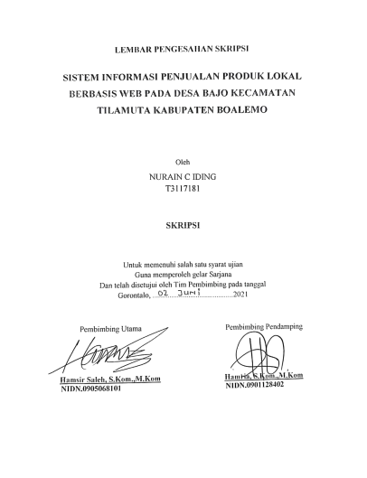
LEMBAR PENGESAHAN SKRIPSI

SISTEM INFORMASI PENJUALAN PRODUK LOKAL BERBASIS WEB PADA DESA BAJO KECAMATAN TILAMUTA KABUPATEN BOALEMO

Oleh
NURAIN C IDING
T3117181

SKRIPSI

Untuk memenuhi salah satu syarat ujian
Guna memperoleh gelar Sarjana
Dan telah disetujui oleh Tim Pembimbing pada tanggal
Gorontalo, ...........................................2021

Pembimbing Utama

Hamsir Saleh, S.Kom.,M.Kom
NIDN.0905068101
Pembimbing Pendamping

Hamria, S.Kom.,M.Kom
NIDN.0901128402



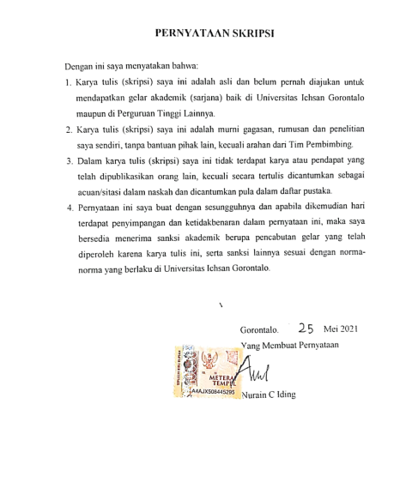
PERNYATAAN SKRIPSI

Dengan ini saya menyatakan bahwa:
- Karya tulis (skripsi) saya ini adalah asli dan belum pernah diajukan untuk mendapatkan gelar akademik (sarjana) baik di Universitas Ichsan Gorontalo maupun di Perguruan Tinggi Lainnya.
- Karya tulis (skripsi) saya ini adalah murni gagasan, rumusan dan penelitian saya sendiri, tanpa bantuan pihak lain, kecuali arahan dari Tim Pembimbing.
- Dalam karya tulis (skripsi) saya ini tidak terdapat karya atau pendapat yang telah dipublikasikan orang lain, kecuali secara tertulis dicantumkan sebagai acuan/sitasi dalam naskah dan dicantumkan pula dalam daftar pustaka.
- Pernyataan ini saya buat dengan sesungguhnya dan apabila dikemudian hari terdapat penyimpangan dan ketidakbenaran dalam pernyataan ini, maka saya bersedia menerima sanksi akademik berupa pencabutan gelar yang telah diperoleh karena karya tulis ini, serta sanksi lainnya sesuai dengan norma-norma yang berlaku di Universitas Ichsan Gorontalo.

Gorontalo. Mei 2021
Yang Membuat Pernyataan

Nurain C Iding

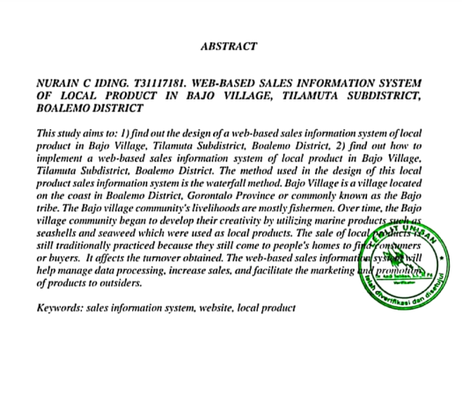
ABSTRACT

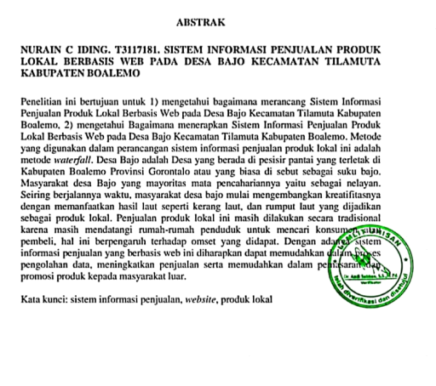
ABSTRAK
NURAIN C IDING, T3117181, SISTEM INFORMASI PENJUALAN PRODUK LOKAL BERBASIS WEB PADA DESA BAJO KECAMATAN TILAMUTA KABUPATEN BOALEMO

Penelitian ini bertujuan untuk 1) mengetahui bagaimana merancang Sistem Informasi Penjualan Produk Lokal Berbasis Web pada Desa Bajo Kecamatan Tilamuta Kabupaten Boalemo, 2) mengetahui Bagaimana menerapkan Sistem Informasi Penjualan Produk Lokal Berbasis Web pada Desa Bajo Kecamatan Tilamuta Kabupaten Boalemo. Metode yang digunakan dalam perancangan sistem informasi penjualan produk lokal ini adalah metode waterfall. Desa Bajo adalah Desa yang berada di pesisir pantai yang terletak di Kabupaten Boalemo Provinsi Gorontalo atau yang biasa di sebut sebagai suku bajo. Masyarakat desa Bajo yang mayoritas mata pencahariannya yaitu sebagai nelayan. Seiring berjalannya waktu, masyarakat desa bajo mulai mengembangkan kreatifitasnya dengan memanfaatkan hasil laut seperti kerang laut, dan rumput laut yang dijadikan sebagai produk lokal. Penjualan produk lokal ini masih dilakukan secara tradisional karena masih mendatangi rumah-rumah penduduk untuk mencari konsumen atau pembeli, hal ini berpengaruh terhadap omset yang didapat. Dengan adanya sistem informasi penjualan yang berbasis web ini diharapkan dapat memudahkan dalam proses pengolahan data, meningkatkan penjualan serta memudahkan dalam pemasaran dan promosi produk kepada masyarakat luar.

Kata kunci : Sistem Informasi Penjualan, Website, Produk Lokal

KATA PENGANTAR

Alhamdulillah, penulis dapat menyelesaikan Skripsi ini dengan judul “Sistem Informasi Penjualan Produk Lokal Berbasis Web Pada Desa Bajo Kecamatan Tilamuta Kabupaten Boalemo”, sebagai salah satu syarat Ujian Akhir guna memperoleh gelar Sarjana Komputer pada Program Studi Teknik Informatika Fakultas Ilmu Komputer Universitas Ichsan Gorontalo.
Penulis menyadari sepenuhnya bahwa Skripsi ini tidak mungkin terwujud tanpa bantuan dan dorongan dari berbagai pihak, baik bantuan moril maupun materil. Untuk itu, dengan segala keikhlasan dan kerendahan hati, penulis mengucapkan banyak terima kasih dan penghargaan yang setinggi-tingginya kepada:
- Muhammad Ichsan Gaffar, SE.,M.Ak, selaku Ketua Yayasan Pengembangan Ilmu Pengetahuan dan Teknologi (YPIPT) Ichsan Gorontalo;
- Dr. Abdul Gaffar La Tjokke, M.Si, selaku Rektor Universitas Ichsan Gorontalo;
- Zohrahayaty, M.Kom, selaku Dekan Fakultas Ilmu Komputer Universitas Ichsan Gorontalo;
- Sudirman S.Panna, M. Kom, selaku Pembantu Dekan I Bidang Akademik Fakultas Ilmu Komputer Universitas Ichsan Gorontalo;
- Irma Surya Kumala, M.Kom, selaku Pembantu Dekan II Bidang Administrasi Umum dan Keuangan Fakultas Ilmu Komputer Universitas Ichsan Gorontalo;
- Sudirman Melangi, M.Kom, selaku Pembantu Dekan III Bidang Kemahasiswaaan Fakultas Ilmu Komputer Universitas Ichsan Gorontalo;
- Irvan Abraham Salihi, M.Kom, selaku Ketua Jurusan Teknik Informatika Fakultas Ilmu Komputer Universitas Ichsan Gorontalo;
- Hamsir Saleh, S.Kom.,M.Kom, selaku Pembimbing Utama;
- Hamria, S.Kom.,M.Kom, selaku Pembimbing Pendamping;
- Bapak dan Ibu Dosen Universitas Ichsan Gorontalo yang telah mendidik dan mengajarkan berbagai disiplin ilmu kepada penulis;
- Kedua Orang Tua saya yang tercinta, atas segala kasih sayang, jerih payah dan doa restunya dalam membesarkan dan mendidik penulis;
- Rekan-rekan seperjuangan yang telah banyak memberikan bantuan dan dukungan moril yang sangat besar kepada penulis;
- Kepada semua pihak yang ikut membantu dalam penyelesaian Skripsi ini yang tak sempat penulis sebutkan satu-persatu
Semoga Allah SWT, melimpahkan balasan atas jasa-jasa mereka kepada kami. Penulis menyadari sepenuhnya bahwa apa yang telah dicapai masih jauh dari tuntas dan masih terdapat beberapa kekurangan. Sehingga penulis membutuhkan kritik dan saran yang bermanfaat. Terakhir penulis berharap hasil yang diraih dapat bermanfaat bagi kita semua, Aamiin.
Gorontalo, ..................... 2021

Penulis

DAFTAR ISI

HALAMAN JUDUL i
LEMBAR PENGESAHAN SKRIPSI ii
PERNYATAAN SKRIPSI iv
ABSTRACT v
ABSTRAK vi
KATA PENGANTAR vii
DAFTAR ISI ix
DAFTAR GAMBAR xii
DAFTAR TABEL xiv
BAB I PENDAHULUAN 1
1.1 Latar Belakang 1
1.2 Identifikasi Masalah 3
1.3 Rumusan Masalah 3
1.4 Tujuan Penelitian 4
1.5 Manfaat Penelitian 4
1.5.1 Manfaat Teoritis 4
1.5.2 Manfaat Praktis 4
BAB II LANDASAN TEORI 5
2.1 Tinjauan Studi 5
2.2 Tinjauan Pustaka 6
2.2.1 Pengertian Sistem 6
2.2.2 Elemen Sistem 6
2.2.3 Pengertian Informasi 7
2.2.4 Sistem Informasi Penjualan 7
2.2.5 Konsep Dasar Web 8
2.2.6 E-Commerce 11
2.2.7 Siklus Pengembangan Sistem 13
2.2.8 Konstruksi Sistem 17
2.2.9 Implementasi Sistem 19
2.2.10 Pengujian Sistem 20
2.3 Kerangka Pikir 24
BAB III METODE PENELITIAN 25
3.1 Jenis, Metode, Subjek, Objek, Waktu dan Lokasi Penelitian 25
3.2 Pengumpulan Data 25
3.3 Pengembangan Sistem 26
3.3.1 Sistem yang Diusulkan 26
3.3.2 Analisis Sistem 26
3.3.3 Desain Sistem 27
3.3.4 Konstruksi Sistem 28
3.3.5 Pengujian Sistem 28
BAB IV HASIL PENELITIAN 30
4.1 Hasil Pengumpulan Data 30
4.1.1 Bumdes Desa Bajo 30
4.2 Use Case Diagram Aplikasi 31
4.2.1 Use Case Diagram Admin 31
4.2.2 Use Case Diagram Pelanggan 31
4.3 Sequence Diagram 31
4.3.1 Sequence Diagram Admin 32
4.3.2 Sequence Diagram Konsumen 32
4.4 Activity Diagram 32
4.4.1 Activity Diagram Pendaftaran Data Pelanggan (user) 33
4.4.2 Activity Diagram Tambah Kategori Produk (Admin) 34
4.4.3 Activity Diagram Tambah Produk (Admin) 35
4.4.4 Activity Diagram Ongkos Kirim (Admin) 36
4.4.5 Activity Diagram Laporan Transaksi (Admin) 36
4.4.6 Activity Diagram Lihat Pembelian (Admin) 37
4.4.7 Activity Diagram Order Pesanan (Pelanggan) 38
4.5 Rancangan Output 39
4.5.1 Halaman Home 39
4.5.2 Halaman Login 39
4.5.3 Halaman Pendaftaran 40
4.5.4 Halaman Keranjang Belanja 40
4.5.5 Daftar Kategori 40
4.5.6 Daftar Data Produk 41
4.5.7 Daftar Ongkos Kirim 41
4.5.8 Daftar Pelanggan 41
4.5.9 Daftar Pembelian 41
4.5.10 Laporan 42
4.6 Rancangan Input 42
4.6.1 Form Login 42
4.6.2 Form Input Data Pelanggan 43
4.6.3 Form Input Kategori 43
4.6.4 Form Tambah Produk 44
4.6.5 Form Acc Data Pembayaran 45
4.7 Rancangan Basis Data 45
4.7.1 Relasi Tabel 45
4.7.2 Struktur Tabel 46
BAB V PEMBAHASAN 49
5.1 Hasil Penelitian 49
5.1.1 Hasil Pengujian Sistem 49
5.2 Pembahasan Model 52
5.2.1 Deskripsi Kebutuhan Hardware/Software 52
5.3 Langkah Menjalankan Sistem 53
5.3.1 Tampilan Halaman Beranda 53
5.3.2 Tampilan Halaman Admin 54
5.4 Langkah Melakukan Transaksi Pembelian 54
BAB VI PENUTUP 60
6.1 Kesimpulan 60
6.2 Saran 60
DAFTAR PUSTAKA 61

DAFTAR GAMBAR
Gambar 2.1 Siklus Hidup Pengembangan Sistem(waterfall) 13
Gambar 2.2 Contoh bagan alir 21
Gambar 2.3 Contoh Grafik Alir 22
Gambar 2.4 Kerangka Pikir 24
Gambar 3.1 Sistem yang Diusulkan 26
Gambar 4.1 Use Case Diagram Admin 31
Gambar 4.2 Use Case Pelanggan 31
Gambar 4.3 Sequence Diagram Admin 32
Gambar 4.4 Sequence Konsumen 32
Gambar 4.5 Activity Diagram Tambah Data Pelanggan (User) 33
Gambar 4.6 Activity Diagram Tambah Kategori (Admin) 34
Gambar 4.7 Activity Diagram Tambah Produk (Admin) 35
Gambar 4.8 Activity Diagram Data Ongkos Kirim (Admin) 36
Gambar 4.9 Activity Diagram Laporan Transaksi (Admin) 36
Gambar 4.10 Activity Diagram Lihat Order Masuk (Kasir) 37
Gambar 4.11 Activity Diagram Order 38
Gambar 4.12 Rancangan Output Halaman Home 39
Gambar 4.13 Rancangan Halaman Login 39
Gambar 4.14 Rancangan halaman pendaftaran 40
Gambar 4.15 Rancangan Output Keranjang Belanja 40
Gambar 4.16 Rancangan Output Daftar Kategori 40
Gambar 4.17 Rancangan Output Daftar Data Produk 41
Gambar 4.18 Rancangan Output Daftar Ongkos Kirim 41
Gambar 4.19 Rancangan Output Daftar Pelanggan 41
Gambar 4.20 Rancangan Output Pembelian 41
Gambar 4.21 Rancangan Output Laporan 42
Gambar 4.22 Rancangan Input Form Login 42
Gambar 4.23 Rancangan Input Form Pelanggan 43
Gambar 4.24 Rancangan Input Form Input Kategori 43
Gambar 4.25 Rancangan Input Form Tambah Produk 44
Gambar 4.26 Rancangan Input Form Ongkos Kirim 44
Gambar 4.27 Rancangan Form Acc Data Pembayaran 45
Gambar 4.28 Relasi Antar Tabel 45
Gambar 5.1 Flowgraph Login Admin 49
Gambar 5.2 Halaman Beranda 53
Gambar 5.3 Halaman Beranda Admin 54
Gambar 5.4 Tampilan Domain Website 54
Gambar 5.5 List Produk 55
Gambar 5.6 Detail Produk 55
Gambar 5.7 Daftar Belanja Konsumen 56
Gambar 5.8 Form Kustomer Lama 56
Gambar 5.9 Form Kustomer Baru 57
Gambar 5.10 Data Pesanan 58
Gambar 5.11 Riwayat Belanja 58

DAFTAR TABEL
Tabel 2.1 Rangkuman Tinjauan Studi 5
Tabel 4.1 Tabel Data User 46
Tabel 4.2 Tabel Data Kategori 46
Tabel 4.3 Tabel Data Ongkos Kirim 46
Tabel 4.4 Tabel Data Pelanggan 46
Tabel 4.5 Tabel Data Pembayaran 47
Tabel 4.6 Tabel Data Pembelian 47
Tabel 4.7 Tabel Data Produk 48
Tabel 5.1 Pengujian Black Box 50

BAB I

PENDAHULUAN

Latar Belakang
Di era globalisasi ini, manusia sudah dihadapkan dengan perkembangan Teknologi yang begitu maju sehingga banyak digunakan disemua bidang. Untuk melakukan aktifitas dalam berbagai aspek kehidupan. Kemajuan teknologi internet adalah bukti berkembangannya teknologi informasi. Dengan adanya internet semua orang bisa dengan mudah melakukan transaksi jual beli, tanpa harus bertatap muka secara langsung dengan penjual. Hal ini sangat menguntungkan bagi penjual dan pembeli dalam mengakses transaksi jual beli di internet sehingga bisa mendapatkan apa yang mereka inginkan. Bagi pihak pembeli, sangat mudah untuk memilih berbagai produk yang mereka inginkan dan hanya perlu mengakses internet untuk menunggu pesanan dari pembeli.
Teknologi internet terbukti merupakan salah satu pusat informasi yang efektif dan efisien untuk melakukan penyebaran informasi yang bisa di akses oleh siapa saja, kapan saja dan dimana saja. Teknologi internet mempunyai dampak yang sangat besar pada perdagangan dan bisnis. Hanya dari rumah, ruang kantor, serta calon pembeli bisa melihat barang-barang pada layar komputer ataupun smartphone, untuk mengakses sebuah informasi memesan dan membayar dengan pilihan yang tersedia. Calon pembeli dapat mengirit waktu dan biaya sehingga tidak perlu datang ke toko atau ketempat transaksi sehingga dari tempat duduk mereka dapat mengambil keputusan dengan cepat. Tranksaksi secara online dapat dilakukan antara penjual dan calon pembeli secara langsung tanpa di batasi ruang dan waktu. Itu berarti tranksaksi penjualan secara online mempunyai calon pembeli yang potensial dari seluruh dunia.
E-commerce adalah bentuk aktifitas transaksi perdagangan melalui sarana internet. Dengan memanfaatkan e-commerce, para penjual bisa menawarkan produknya secara online sehingga bisa memberikan kemudahan dalam berbelanja, bertransaksi, dan pengiriman secara efektif dan efisien. Dengan menggunakan website e-commerce sebagai media penjualan akan memperluas daerah pemasaran produk sehingga dapat memudahkan pembeli untuk memilih dan melakukan pemesanan produk sehingga dapat meningkatkan hasil penjualan dari tokoh tersebut [1].
Diantara cara-cara diatas seiring dengan majunya perkembangan teknologi ternyata masih terdapat beberapa masalah dalam penjualan/pemasaran produk umumnya bagi masyarakat Desa dan khususnya bagi pelaku usaha yang ada di Desa salah satunya yakni masyarakat Desa Bajo. Desa Bajo adalah Desa yang berada di pesisir pantai yang terletak di Kabupaten Boalemo Provinsi Gorontalo atau yang biasa di sebut sebagai suku bajo. keberadaan masyarakat desa bajo/suku bajo yang masih sangat kental dengan kehidupan tradisionalnya sehingga berpengaruh pada kehidupan sosial mereka salah satunya terkait penjualan produk lokal yang ada di desa bajo masyarakat Desa Bajo adalah masyarakat yang mata pencahariannya mayoritas sebagai nelayan namun seiring berjalannya waktu kreatifitas masyarakat Desa Bajo mulai berkembang dengan memanfaatkan hasil laut seperti kerang laut, rumput laut, misalkan saja beberapa produk lokal dari masyarakat Desa Bajo melalui kerang laut yang di jadikan perhiasan rumah, souvenir, tempat tisu, pot bunga, dan dari rumput laut misalkan cendol, manisan, dan puding mulai di pasarkan ke masyarakat setempat Mengenai pemasaran produk tempat tisu ataupun pot bunga kami sudah mengupayakan kepemerintah desa untuk membantu kami dalam pemasaran, jika ada pameran kami bawa produk tersebut untuk di jual dan hanya sedikit saja yang terjual karena harga yang kami patok persatuan tempat tisu Rp. 50.000/buah serta pot bunga kecil Rp. 75.0000/buah, dan sedang Rp. 150.000/buah, sedangakan besar Rp. 250.000/buah. Kami juga memasarkan produk lewat media social, kami posting dengan harga terjangkau memalui posttingan tersebut ada juga yang mendatangi kami untuk membeli tempat tisu dan pot bunga. Selain itu kami jual di rumah-rumah penduduk ada juga masyarakat desa bajo yang membeli produk kami.
Namun penerapan pemasaran yang masih menggunakan cara dari warisan nenek moyang mereka masih di katakan sangat tradisional di mana penjual harus mengorbankan banyak waktu bahkan tenaga dalam mencari konsumen atau pembeli dengan harus mendatangi tiap-tiap rumah dalam pemasaran produk sehingga berpengaruh pada omset yang di dapatkan, yang harusnya cara ini tidak lagi di terapkan di zaman berkembangnya teknologi sekarang ini. Kurangnya kreatifitas masyarakat dalam menggunakan website e-commerce sebagai salah satu media penjualan dan pemasaran belum di ketahui sepenuhnya oleh masyarakat Desa Bajo khusunya bagi para pelaku usaha. Belum adanya akses yang mengaplikasikan sistem informasi penjualan berbasis web yang aman Agar mempermudah masyarakat maupun pelaku usaha dalam memasarkan produk maupun melakukan transaksi penjualan berpengaruh pada proses dan kegiatan jual beli produk. kekhawatiran pembeli maupun penjual akan penipuan penjualan online meanjadi sebuah masalah di tengah-tengah kemajuan teknologi saat ini. Dengan demikian perlu adanya cara dan alternatif dalam mengatasi permasalahan di atas.
Berdasarkan pemaparan di atas maka peneliti tertarik untuk melakukan penelitiian dengan judul “Sistem Informasi Penjualan Produk Lokal Berbasis Web Pada Desa Bajo Kecamatan Tilamuta Kabupaten Boalemo.”Di harapkan penelitian ini dapat memberikan konstribusi berupa penerapan cara-cara yang baru dengan memanfaatkan Sistem informasi Penjualan Produk Lokal dengan menerapkan media Website dalam pemasaran produk.

Identifikasi Masalah
Berdasarkan latar belakang, dapat diidentifikasi masalah sebagai berikut :
- Kurangnya informasi terhadap prodok local dan kreatifitas masyarakat dalam penjualan produk lokal berbasis web.
- Penggunaan sistem informasi berbasis web yang belum diaplikasikan dalam pengelolaan penjualan produk lokal pada Bumdes Desa Bajo untuk meningkatkan hasil penjualan.

Rumusan Masalah
Berdasarkan uraian-uraian identifikasi masalah di atas,maka rumusan masalah dalam penelitian yaitu :
- Bagaimana merancang Sistem Informasi Penjualan Berbasis Web untuk membantu pemasaran dan promosi Produk Lokal pada Desa Bajo Kecamatan Tilamuta Kabupaten Boalemo?
- Bagaimana menerapkan Sistem Informasi Penjualan Produk Lokal Berbasis Web Pada Desa Bajo untuk menunjang promosi dan pemasaran produk lokal Kecamatan Tilamuta Kabupaten Boalemo?

Tujuan Penelitian
Sesuai dengan latar belakang dan rumusan masalah yang di kemukakan diatas maka tujuan yang akan dicapai dalam penelitian ini yaitu :
- Untuk mengetahui Bagaimana merancang Sistem Informasi Penjualan Produk Lokal Berbasis Web sehingga dapat membantu promosi dan pemasaran pada Bumdes Desa Bajo Kecamatan Tilamuta Kabupaten Boalemo?
- Untuk mengetahui Bagaimana menerapkan Sistem Informasi Penjualan Produk Lokal Berbasis Web dalam menunjang promosi dan pemasaran produk lokal pada Desa Bajo Kecamatan Tilamuta Kabupaten Boalemo?

Manfaat Penelitian

1.5.1 Manfaat Teoritis
Memberikan masukan bagi perkembangan ilmu pengetahuan dan Teknologi khususnya pada bidang ilmu komputer, berupa penerapan sistem informasi Penjualan Produk Lokal Berbasis Web.

Manfaat Praktis
Sumbangan pemikiran, karya bahan pertimbangan, atau solusi bagi perancangguna mendukung pengambilan keputusan dalam rangka menghasilkan sistem informasiyang berkualitas sehingga berdampak pula pada peningkatan kualitas pemasaran, maupun laba.

BAB II

LANDASAN TEORI

Tinjauan Studi
Tinjauan studi dalam penelitian ini berisi konsep-konsep teoritis dari para peneliti sebelumnya yang dapat dijadikan acuan sebagai landasan teori untuk menjawab masalah penelitian. Adapun tinjauan studi dalam penelitian ini dapat dilihat pada tabel berikut ini;
Tabel 2.1 Rangkuman Tinjauan Studi
No | Peneliti | Judul | Tahun | Metode | Hasil
1 | Indrajani, Wily | Analisis dan perancangan sistem penjualan berbasis Web pada PT. Sarang Imitasi | 2007 | Analisis dan Perancangan | - PT. Sarang Imitasi dapat melakukan promosi/pengenalan produk-produk yang ada secara efisien dan efektif.  - Pelanggan menjadi lebih mudah untuk mendapatkan informasi secara jelas mengenai produk-produk yang ada.  - Biaya pengiriman informasi produk berkurang [2].
2 | Umi Salamah, Herlawati | Sistem informasi penjualan barang berbasis Web pada Percetakan Rahayu Bekasi | 2018 | Metode Waterfall | Aplikasi berbasis web yang merupakan bentuk perbaikan dari sistem informasi sebelumnya yang masih manual. Dengan adanya sistem ini memudahkan percetakan dalam melakukan pengelolaan barang, mempercepat percetakan dalam melakukan pencarian data transaksi pemesanan, dan dapat menangani permasalahan dalam membuat laporan yang lebih cepat dan akurat [3].
3 | Harmianto, Achmad Fuad, Amal Khairan | Sistem Informasi Penjualan Online berbasis Web untuk kemudahan penjualan Barang di Kota Ternate | 2018 | Metode Waterfall | Dengan adanya sistem informasi penjualan online, penjualan dan pembelian barang yang berasal dari kota ternate menjadi lebih mudah. Penjual mempunyai wadah untuk menjual barangnya dan pembeli tidak perlu lagi berkeliling mencari barang, terkhusus untuk di kota Ternate dan tidak perlu takut akan terjadi hal-hal negative misalnya penipuan [4].

Tinjauan Pustaka

Pengertian Sistem
Sistem adalah sekelompok elemen yang terintregasi dengan maksud yang sama untuk mencapai suatu tujuan. Sedangkan menurut Jogiyanto dalam bukunya Analisis dan Desain sistem adalah “Suatu Jaringan Kerja dan prosedur-prosedur yang saling berhubungan, berkumpul bersama-sama untuk melakukan suatu kegiatan atau untuk menyelesaikan suatu sasaran tertentu” [5]. Adapun prosedur adalah suatu urut-urutan operasi tulis menulis dan biasanya melibatkan beberapa orang di dalam satu atau lebih departemen yang di terapkan untuk menjadi penanganan yang seragam dari transaksi-transaksi bisnis yang terjadi.

Elemen Sistem
Dalam bukunya, Andri kristanto [6] menyebutkan elemen-elemen yang terdapat dalam sistem yaitu meliputi :
- Tujuan Sistem
Tujuan Sistem merupakan tujuan dari sistem tersebut di buat
- Batasan sistem merupakan sesuatu yang membatasi sistem dalam mencapai Tujuan dari suatu sistem tersebut bahasa sistem dapat berupa peraturan- peraturan yang ada dalam organisasi.
- Kontrol, sistem kontrol atau pengawasan sistem merupakan pengawasan terhadap pelaksanaan pencapain tujuan dari sistem tersebut, kontrol sistem dapat berupa kontrol terhadap masukan (input), kontrol terhadap keluaran (output) kontrol terhadap pengelolaan data dan kontrol terhadap umpan balik

Pengertian Informasi
Informasi adalah data yang diolah menjadi bentuk yang lebih berguna dan lebih berarti bagi yang menerimanya [6]. Definisi lain informasi adalah data yang suda di olah dan mempunyai arti dari di gunakan untuk tujuan yang informatif atau merupakan proses tindak lanjut dari data dan memiliki nilai. Sumber dari informasi adalah data. Data adalah gambaran hal-hal atau sesuatu persitiwa yang di hadapi sekarang.

Sistem Informasi Penjualan
Kegiatan penjuatan merupakan kegiatan yang terdiri dari transaksi barang atau jasa untuk mendapatkan sumber daya baik secara kredit atau jasa seperti kas ata janji untuk membayar (piutang). Penjualan merupakan suatu kegiatan utama dalam mendapatkan pendapatan, baik untuk usaha besar maupun usaha kecil. Penjualan menjadi tujuan akhir dari kegiatan pemasaran karena pada bagian ini ada penetapan harga, perundingan dan perjanjian serah terima barang maupun perjanjian cara pembayaran yang disepakati oleh kedua belah pihak antara penjual dan pembeli sehingga tercapai kesepakatan.
Sistem penjualan merupakan sistem yang melibatkan sumber daya dalam suatu organisasi, data, prosedur serta sarana pendukung untuk mengoperasikan sistem penjualan sehingga menghasilkan sistem informasi yang bermanfaat bagi pihak manajemen dalam pengambilan keputusan. Sistem informasi penjualan dapat disebut sebagai suatu pernyataan penjualan, kegiatan yang dijelaskan melalui prosedur-prosedur yang meliputi urutan kegiatan sejak diterimanya pesanan dari pembeli, pengecekan barang ada atau tidak dan diteruskan dengan pengiriman barang yang disertai dengan pembuatan faktur dan mengadakan pencatatan atas penjualan yang berlaku [2].

Konsep Dasar Web
      - Pengertian Web atau Situs
World Wide Web (WWW) atau web adalah salah satu bantuan yang diperoleh pemakai komputer yang dapat diakses ke internet. Web secara primitif adalah tempat file data di internet yang menggunakan aplikasi hypertext sehingga pemakai diarahkan untuk mendapatkan data file dengan mengikuti link yang disediakan dalam dokumen web yang ditampilkan di browser. Kini internet identik dengan web, karena kepopuleran web sebagai standar interface pada layanan-layanan yang ada di internet, dari awalnya sebagaipenyedia informasi, kini digunakan juga untuk komunikasi dari email sampai dengan chatting, sampai dengan melakukan transaksi bisnis (commerce) [7].
Website atau situs dapat diartikan sebagai kumpulan halaman halaman yang digunakan untuk menampilkan informasi, teks, gambar diam atau bergerak, animasi, suara, dan atau gabungan dari semuanya itu, baik yang bersifat statis maupun dinamis yang membentuk satu rangkaian bangunan yang saling berkait dimana masing masing dihubungkan dengan jaringan jaringan halaman (hyperlink) [8].

      - Unsur – unsur Website atau Situs
Untuk menyediakan keberadaan sebuat website, maka harus tersedia unsur-unsur penunjangnya, adalah sebagai berikut [8];
- Nama domain (domain name/URL – Uniform Resource Locator)
Definisi Domain atau biasa disebut sebagai Field Discover atau URL adalah tujuan tunggal di internet yang digunakan untuk mengidentifikasi situs web, atau dengan kata lain domain menemukan alamat yang digunakan untuk mendapatkan situs di internet. Misalnya. protokol // www. unsri. ac. id / dan protokol // web detik. com /. Nama domain diperdagangkan secara terbuka di internet dengan masa kerja satu tahun. Domain itu sendiri memiliki pengakuan panjang / akhir sesuai dengan kepentingan dan keberadaan situs tersebut contoh nama domain dengan ekstensi Indonesia sedang berkembang pesat adalah co.id (untuk nama bidang situs perusahaan), ac. id (nama bidang situs pendidikan), go.id (bidang situs otoritas pemerintah), atau or.id (nama bidang situs organisasi).
- Rumah Tempat Website (Web Hosting)
Web Hosting didefinisikan sebagai tempat yang terdapat di dalam hardisk , tempat representasi berbagai data serbaguna dan sebagainya yang akan ditampilkan ditampilkan di situs web. Banyaknya data yang dimasukkan tergantung dari besar kecilnya web hosting tersebut, semakin besar data yang dimasukkan dan ditampilkan di situs .Web Hosting juga didapat dengan menyewa hosting yang ditentukan oleh penydia layanan dengan ukuran MB (Mega Byte) atau GB (Giga Byte). Tingkat rata-rata sewa hosting disewa pertahun, Penyewaan Hosting dilakukan dari perusahaanpenyewa web hosting yang sering dijumpai di Indonesia maupun di luar negeri.
- Bahasa Program (Script Program)
Bahasa program adalah bahasa yang digunakan untuk menafsirkan setiap pesanan di situs saat diterima. Jenis bahasa program menentukan statis, dinamis, atau kecerdasan situs. Semakin banyak variasi bahasa pemrograman yang digunakan, semakin unik dan cerdas situs tersebut akan terlihat lebih layak. Dialek pemrograman yang berbeda sekarang dapat diakses untuk membantu sifat situs. Macam dialek pemrograman yang umumnya digunakan oleh pakar web termasuk HTML, ASP, PHP, JSP, Java Contents, Java Applets, dll. Bahasa dasar yang digunakan oleh setiap situs adalah HTML, sedangkan PHP, ASP, JSP dan lainnya mendukung dialek yang berfungsi sebagai pengatur unik dan intuisi situs. ASP, PHP, JSP, atau dialek pemrograman lainnya dapat dibuat tanpa orang lain. Bahasa program ini umumnya digunakan untuk mengumpulkan entri berita, artikel, pertemuan percakapan, buku pengunjung, individu yang berwenang, pesan, catatan surat, dan lain sebagainya yang memerlukan penyegaran terus-menerus.
- Desain Website
Setelah menyewa Domain dan web yang memfasilitasi dan pengetahuan bahasa pemrograman, komponen utama dari situs ini adalah Desain. Desain web menentukan kualitas dan keindahan situs. Untuk membuat situs, biasanya Anda dapat melakukannya tanpa bantuan orang lain atau merekrut pakar web. Perlu diperhatikan bahwa sifat situs sebagian besar dikendalikan oleh sifat pembuatnya.
- Publikasi website
Kehadiran sebuah situs web tidak ada gunanya tanpa dikunjungi atau diketahui oleh pengunjung web. Untuk mengenalkan sebuah situs dengan masyarakat umum membutuhkan apa yang dikenal sebagai distribusi atau kemajuan. Distribusi lokal dalam jaringan harus dimungkinkan dengan cara yang berbeda, misalnya, selebaran, papan pengumuman, dll. namun teknik ini biasanya dianggap belum memadai dan dibatasi. Teknik yang biasanya dilakukan dan terbaik dengan ruang atau waktu yang tidak terbatas adalah pendistribusian langsung di web melalui web crawler, misalnya yippee, google, dll.
cara untuk mendistribusikan di web ada yang gratis dan ada yang berbayar, yang gratis biasanya dibatasi dan cukup lama untuk masuk dan dilihat di perayap web terkemuka, misalnya, yippee dan google. Metode distribusi yang menarik adalah membayar meskipun perlu membayar sedikit, namun situs tersebut dapat dengan cepat masuk ke web crawler dan dilihat oleh pengunjung.
- Pemeliharaan website
Untuk membantu kelangsungan situs, diperlukan pemeliharaan setiap saat sesuai keinginan, misalnya menambahkan data, berita, artikel, koneksi, gambar, dll. tanpa dukungan yang baik situs akan tampak melelahkan atau berulang dan tidak lama lagi akan ditinggalkan oleh tamu. Pemeliharaan situs harus dimungkinkan per periode tertentu. misalnya secara konsisten, atau sebulan sekali secara konsisten atau sesekali bergantung pada kebutuhan. Pemeliharaan rutin biasanya digunakan oleh situs berita, pemasok artikel, asosiasi atau kantor pemerintah, sementara dukungan pemeliharaan periodik biasanya digunakan untuk situs penjualan dan sebagainya.

E-Commerce
      - Konsep Dasar E-Commerce
E-Commerce merupakan aktivitas atau kegiatan yang berhubungan dengan proses penyebaran, penjualan, pembelian, pemasaran produk barang, jasa ataupun informasi yang dilakukan oleh konsumen melalui sistem elektronik seperti internet, www (world wide web), ataupun jaringan komputer lainnya [9]. E-commerce adalah semua jenis pertukaran bisnis atau pertukaran barang dagangan dan perusahaan, terlepas dari apakah melalui jalan penjualan, pembelian, perdagangan barang, pemindahan, administrasi atau informasi yang merupakan pengaturan unik dari kemajuan teknologi, aplikasi dan proses bisnis yang menghubungkan pelanggan, organisasi. atau jaringan tertentu yang dilakukan secara elektronik.
      - Komponen E-Commerce
Ada beberapa komponen terkait yang terdaapt pada e-commerce, yang mana pada komponen-komponen ini akan membentuk sebuah mekanisme pasar e-commerce, yaitu [9]:
- Konsumen
Yang dimaksud sebagai konsumen disini adalah para pengguna internet yang dijadikan sebagai target pasar yang potensial untuk diberikan berbagai macam penawaran oleh penjual baik berupa produk, jasa ataupun informasi.
- Penjual
Pihak yang menawarkan produk, jasa atau informasi kepada konsumen baik secara organisasi ataupun individu disebut sebagai penjual. Penjual dapat melakukan proses penjualan dengan melalui media website yang dimiliki oleh penjual tersebut.
- Produk
Produk yang ditawarkan dalam transaksi e-commerce sesungguhnya adalah produk yang berbentuk digital, halini dikarenakan konsumen tidak melihat langsung produk yang ditawarkan dalam bentuk fisik tetapi hanya melihat gambar visualisasi dalam bentuk katalog produk pada halaman website.

- Front end
Aplikasi web yang dapat berinteraksi langsung dengan para pengguna disebut front end. Katalog, keranjang belanja (shopping cart), dan mesin pencari (search engine) merupakan proses bisnis yang terdapat pada front end.
- Infrastruktur
Infrastuktur pasar yang memakai media elektronik seperti penggunaan perangkat keras, perangkat lunak dan juga sistem jaringan komputer seperti penggunaan jaringan komunikasi internet.
- Back end
Aplikasi yang secara tidak langsung berperan sebagai pendukung dari aplikasi front end disebut sebagai back end. Proses bisnis yang terdapat dalam back end meliputi semua aktifitas yang berkaitan dengan pemesanan barang, manajemen pengelolaan produk, proses pembayaran dan pengiriman barang.
- Partner bisnis
Pihak yang dapat melakukan kerjasama atau kolaborasi dengan produsen disebut partner bisnis. Bank yang dapat memudahkan proses pembayaran (payment gateway) yang dilakukan oleh para konsumen baik melalui mobile banking (m-bangking) ataupun melalui via transfer adalah salah satu contoh yang termasuk sebagai partner bisnis.
- Support service
Ada beberapa layanan yang masuk sebagai bagaian dari support serviceyaitu trust service yang menjamin keamanan dalam proses transaksi e-commerce.
      - Kelemahan E-commerce
Walaupun e-commerce adalah sebuah sistem yang menguntungkan karena dapat memperbaiki kualitas pelayanan terhadap pelanggan dan dapat mengurangi biaya transaksi bisnis, namun bukan berarti bahwa sistem e-commerce ini tidak memiliki kelemahan. Ada beberapa hal yang perlu diperhatikan yang menjadi kelemahan sistem e-commerce terutama dalam penerapannya di Indonesia [9]:
- Munculnya modus kejahatan baru atau tindakan criminal seperti penipuan online yang sedang marak beberapa tahun terakhir ini.
- Kepercayaan konsumen khususnya terhadap penggunaan teknologi e-commerce di Indonesia.
- Belum adanya hukum yang jelas mengatur tentang perdagangan digital dan e-commerce.
- Masih adanya perbedaan yang signifikan antara infrastruktur teknologi dan transportasi, jika membandingkan kota-kota kecil dengan kota-kota besar diberbagai wilayah di Indonesia.
- Adanya pembajakan kartu kerdit yang dilakukan oleh para hacker (peretas) yang masuk menerobos kedalam jaringan sistem server perbankan, maupun para merchant online.

Siklus Pengembangan Sistem
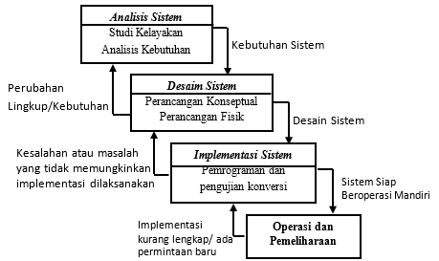
Gambar 2.1 Siklus Hidup Pengembangan Sistem(waterfall)
      - Analisis Sistem
Analisis sistem dapat diidentifikasi sebagai dekomposisi dari keseluruhan sistem informasi menjadi komponen-komponennya, untuk mengidentifikasi dan mengevaluasi masalah, peluang, hambatan, dan kebutuhan yang diharapkan sehingga perbaikan dapat diusulkan untuk diperbaiki.
Fase analisis sistem meliputi studi kelayakan dan analisis kebutuhan. Fase analisis adalah tahap kritis dan sangat penting karena kesalahan dalam fase ini juga menyebabkan kesalahan pada fase berikutnya [5].
- Studi Kelayakan
Saat menentukan berhasilnya solusi yang akan diusulkan maka studi kelayakan dipergunakan. tahapan ini bisa memberikan manfaat bahwa solusi yang diusulkan pasti dan benar dapat dicapai dengan sumber daya serta memberikan pertimbangan keterbatasan terhadap Kebutuhan Sistem.
- Analisis Kebutuhan
Analisis kebutuhan dilakukan untuk membuat spesifikasi kebutuhan (juga dikenal sebagai spesifikasi fungsional). Spesifikasi persyaratan adalah spesifikasi terperinci tentang apa yang dilaksanakan ketika penerapan sistem.
Analisis sistem, mempunyai langkah dasar yang harus dilakukan yaitu :
- Mengidentifikasi masalah atau Identify
- Memahami kerja dari sistem yang ada atau Understand
- Menganalisis sistem tanpa report atau Analyze
- Membuat laporan hasil analisis Report
      - Desain Sistem
Setelah tahap analisis sistem dilakukan, maka analisis sistem telah mendapatkan gambaran dengan jelas apa yang harus dikerjakan. Tiba waktunya sekarang bagi analisis sistem untuk memikirkan bagaimana membentuk sistem tersebut. Tahap ini disebut dengan desain sistem (system design) [5].
Desain sistem dapat diartikan sebagai berikut ini :
- Tahap setelah analisis dari siklus pengembangan sistem.
- Pendefinisian dari kebutuhan-kebutuhan fungsional.
- Persiapan untuk rancang bangun implementasi.
- Menggambarkan bagaimana suatu sistem dibentuk.
- Yang dapat berupa penggambaran, perencanaan dan pembuatan sketsa atau pengaturan dari beberapa elemen yang terpisah kedalam satu kesatuan yang utuh dan berfungsi.
- Termasuk menyangkut mengkonfigurasi dari komponen-komponen perangkat lunak dan perangkat keras dari suatu sistem.
Tahap desain sistem mempunyai dua tujuan utama, yaitu:
- Untuk memenuhi kebutuhan kepada pemakai sistem
- Untuk memberikan gambaran yang jelas dan rancang bangun yang lengkap kepada pemrogram komputer dan ahli-ahli teknik lainnya.
Desain sistem dapat dibagi dalam dua bagian yaitu desain sistem secaraumum (general systems design) dan desain sistem secara terinci (detailed systems design).
Desain Sistem dapat dipisahkan menjadi dua bagian, yaitu Desain Sistem Secara umum dan Desain sistem terperinci.
- Desain Sistem Secara Umum
Tujuan di balik Desain Sistem secara umum adalah untuk memberikan tinjauan menyeluruh kepada pengguna tentang sistem yang baru, yang merupakan pengaturan dari desain sistem terperinci. Desain sistem secara umum biasanya diselesaikan oleh analisis sistem untuk mengenali segmen sistem informasi yang akan direncanakan secara rinci oleh programer dan spesialis perancangan lainnya.
Pada tahap ini, komponen kerangka data direncanakan untuk dirancang untuk dikomunikasikan ke pengguna. Komponen kerangka data yang direncanakan adalah model, hasil, masukan, basis informasi, inovasi dan pengendalian.
- Desain sistem Secara Rinci
- Desain Input Terinci
Masukan adalah awal dari siklus data. Bahan mentah data adalah informasi yang terjadi dari pertukaran yang diselesaikan oleh organisasi. Data yang muncul karena pertukaran adalah kontribusi untuk kerangka data. Hasil dari kerangka data tidak dapat diisolasi dari informasi yang dimasukkan.
Desain input terinci dimulai dari desain dokumen dasar sebagai penangkap input yang pertama kali. Jika dokumen dasar tidak didesain dengan baik, kemungkinan input yang tercatat dapat salah bahkan kurang.
Fungsi dokumen dasar dalam penanganan arus data:
- Dapat menunjukkan macam dari data yang harus dikumpulkan dan ditangkap
- Data dapat dicatat dengan jelas, konsisten dan akurat
- Dapat mendorong lengkapnya data, disebabkan data yang dibutuhkan disebutkan satu persatu di dalam dokumen dasarnya.
- Desain Output Terinci
Desain output terinci direncanakan untuk menemukan bagaimana dan seperti apa hasil dari kerangka baru itu. Desain output terinci hasil dipisahkan menjadi dua, khususnya desain output berbentuk laporan dimedia kertas dan desain output dalam bentuk dialog dilayar terminal.
- Desain Database Terinci
Basis Data atau database adalah kumpulan data yang saling berhubungan satu sama lain, disimpan di luar PC dan digunakan oleh perangkat lunak tertentu untuk mengontrolnya. database adalah salah satu bagian penting dalam sistem informasi, karena itu berfungsi sebagai alasan untuk memberikan data kepada pemakainya. Pemanfaatan basis data dalam sistem informasi dikenal sebagai database system.
Sistem Basis data adalah kerangka data yang mengoordinasikan berbagai informasi yang saling berhubungan satu sama lain dan membuatnya dapat diakses untuk berbagai aplikasi di dalam suatu organisasi. Dengan basis data ini setiap individu atau segmen dapat melihat kumpulan data dari beberapa perspektif berbeda. Divisi kredit dapat melihatnya sebagai catatan informasi piutang, kantor bisnis dapat melihatnya sebagai informasi penawaran, kantor angkatan kerja dapat melihatnya sebagai informasi pekerja, kantor pusat distribusi dapat melihatnya sebagai informasi saham. Semuanya tergabung dalam informasi yang khas. Tidak seperti kerangka kerja penyiapan informasi konvensional, sumber informasi ditangani secara eksklusif untuk setiap aplikasi. Pada tahap desain basis data diharapkan dapat mendefinisikan struktur dari setiap filel yang telah dikenali dalam desain umum.
- Desain Teknologi
Tahap desain teknologidipisahkan menjadi dua, yaitu desain teknologi secara umum dan terinci. Pada tahap ini kami memutuskan inovasi yang akan digunakan untuk mendapatkan masukan, menjalankan model, menyimpan dan mendapatkan informasi, membuat dan mengirimkan hasil dan membantu mengontrol kerangka umum. Inovasi yang dimaksud mencakup:
1. Perangkat keras (hardware), yang terdiri dari gadget informasi, perlengkapan handling, gadget hasil dan penyimpanan luar.
2. Perangkat lunak (software), terdiri dari kerangka kerja pemograman, bahasa pemograman (bahasa pemograman) dan pemograman (pemograman aplikasi).
3. Sumber daya manusia (brainware), misalnya, administrator PC, pengembang, otoritas komunikasi siaran, penguji kerangka kerja, dll.
Desain teknologi sangat diperlukan pada tahap implementasi dan pengujian untuk membuktikan bahwa sistem dapat berjalan secara semestinya.
- Desain Model
Tahap desain model terbagi menjadi dua, yaitu desain model secara umum dan terinci. Tahap desain model secara umum berupa desain sistem secara fisik dan logika. Desain fisik dapat digambarkan dengan bagan alir sistem dan bagan alir dokumen, dan desain secara logika digambarkan dengan diagram arus data (DAD). Pada tahap desain model terinci, model akan mendefinisikan secara rinci urutan-urutan langkah dari masing-masing proses yang digambarkan di DAD. Urutan-urutan langkah proses ini diwakili oleh suatu program komputer [5].

Konstruksi Sistem
Konstruksi sistem yang digunakan penulis dalam membangun sistem ini adalah beberapa diantaranya PHP digunakan untuk membangun website, Microsoft MySQL digunakan sebagai basisdata, dreamweaver dan Photoshop untuk desain web.
  - Bahasa Permograman Berbasis Web
Sebuah halaman web yang menggunakan HTML saja. Hanya mampu menampilkan beberapa gambar dan teks yang statis sedangkan data-data yang ada didalamnya tidak dapat berubah secara dinamis. Saat ini kita membutuhkan halaman web yang aktif dan mampu mengakses database. Dan halaman web aktif akan selalu berubah-ubah tergantung dari isi database nya ataupun keadaan yang kita buat dalam aplikasi web tersebut. Sehubungan dengan hal tersebut maka diciptakanlah teknologi pemrograman web untuk memungkinkan para pembuat web dapat membuat web yang dinamis.
Web dibuat dengan suatu bahasa pengkodean HTML, agar dapat interaktif maka seorang web development membuat suatu pemrograman agar dapat interaksi antara pengunjung dan situs tersebut, ada banyak bahasa yang dapat digunakan seperti ASP, PHP, Javascript, Css, XML, CMS, dan lain-lain.
  - PHP
PHP ( Hyperts Preprocessor ) yaitu bahasa pemograman web server- side yang bersifat open source, PHP merupakan script yang terintregasi dengan HTML dan berada pada server ( server-side HTML embedded scripting. PHP adalah script yang di gunakan untuk membuat halaman website yang dinamis. Dinamis berarti halaman yang akan di tampilkan di buat saat halaman itu di minta oleh client. Mekanisme ini menyebabkan informasi yang di terima client selalu yang terbaru up to date. Semua cript PHP dieksekusi pada server di mana script tersebut di jalankan) [10].
Pada tahun 1996 ia mengeluarkan PHP versi 2.0 yang kemampuannya dapat mengakses dan dapat terintegrasi dengan HTML. Pada rilis ini intreperter PHP sudah di implementasikan dalam program C dalam rilis ini di sertakan juga modul-modul ekstensi yang meningkatkan kemampuan PHP/FI secara signifikan. Pada tahun 1998 tepatnya pada tanggal 6 juni 1998 keluarlah PHP versi 3.0 yang di keluarkan oleh rasmus sendiri dan kelompok pengembang softwarenya.
Tujuan dari bahasa scripting ini adalah untuk membuat aplikasi-aplikasi yang di jalankan di atas teknologi web. Dalam hal ini aplikasi pada umunya akan memberikan hasil pada web browser, tetapi prosenya secara keseluruhan di jalankan web server. PHP 4.0 adalah versi PHP yang paling banyak dipakai pada awal abad ke -21.
  - MySQL
MySQL adalah sistem manajemen database SQL yang bersifat open source dan paling populer saat ini. Sistem database MySql mendukung beberapa fitur seperti multithreaded, multi user dan SQL database manajemen systems (DBMS). Database ini dibuat untuk keperluan sistem database yang cepat, handal dan mudah digunakan [10].
  - Adobe Dreamweaver CS 6
Adobe Dreamweaver CS 6 adalah salah satu aplikasi paling populer yang digunakan untuk membangun situs. Dreamweaver memberikan fasilitas pengubah HTML visual. Aplikasi ini menggabungkan berbagai fasilitas dan inovasi web terbaru, misalnya HTML, CSS, JavaScript. Selain itu, aplikasi ini juga memungkinkan untuk mengubah langsung javascript, XML, dan arsip konten lainnya.
  - Adobe Photoshop
Adobe Photoshop, atau biasa disebut Photoshop, adalah perangkat lunak editor citra buata Adobe System yang di khususkan untuk pengeditan foto/gambar dan pembuatan efek. Perangkat lunak ini banyak digunakan oleh fotografer digital dan perusahaan iklan sehingga dianggap sebagai pemimpin pasar (market leader) untuk perangkat lunak pengolah gambat/foto, dan bersama adobe acrobat, dianggap sebagai produk terbaik yang pernah diproduksi oleh Adobe Systems. Versi kedelapan aplikasi ini disebut dengna nama Photoshop CS (Creative Suite) versi sembilan disebut Adobe Photoshop CS2, versi sepuluh disebut Adobe Photoshop CS3, versi keseblas adalah Adobe Photoshop CS4, versi keduabelas adalah Adobe Photoshop CS5, versi yang terakhir (ketigabelas) adalah Adobe Photoshop CS6[10].

Implementasi Sistem
Implementasi sistem adalah tahap untuk menempatkan sistem sehingga siap untuk beroperasi. Banyak kegiatan yang dilakukan pada tahap ini, yaitu:
- Membuat dan menguji basis data dan jaringan.
Penerapan sistem yang baru atau perbaikan sistem yang dibuat pada basis data dan jaringan yang telah ada.
- Memasang dan menguji sistem baru.
Tahap ini dilakukan untuk menyakinkan bahwa kebutuhan sistem lama terpenuhi pada sistem baru.
- Mengirim sistem baru ke dalam sistem lama.
Tujuan tahap ini adalah untuk mengubah secara perlahan-lahan sistem lama menjadi sistem baru.pembuatan sebuah program yang dilakukan dari awal sampai selesai

Pengujian Sistem
  - White Box Testing
White box testing adalah pengujian didasarkan pada memeriksa detail desain, menggunakan struktur kontrol desain program secara prosedural untuk membagi pengujian menjadi beberapa kasus uji. Singkatnya dapat disimpulkan bahwa pengujian kotak putih adalah panduan untuk mendapatkan program yang 100% akurat.
Tes ini didasarkan pada bagaimana perangkat lunak mengeluarkan input. Tes dilakukan sesuai dengan kode program. Disebut juga tes struktural atau uji kotak kaca.
Teknik pengujian:
- Menggambarkan kode program kedalam graph yaitu node & edge.
Jika nilai terkait adalah 1, jika bukan nilai nol.
Dalam tes ini hasilnya akan diperoleh:
- Kemungkinan kode sumber yang dijalankan
- Membutuhkan Waktu
- Penggunaan memori
- Penggunaan sumber daya
- Basic path,
yaitu pengukuran kompleksitas kode program dan pendefinisian alur yang akan dieksekusi. Digambarkan sequence, if, atau while nya Pengujian jalan dasar adalah teknik pengujian kotak putih yang diusulkan oleh Tom McCabe. Metode ini memungkinkan perancang uji kasus untuk mengambil ukuran logis.
- Data flow testing,
untuk mendeteksi penyalahgunaan data dalam sebuah program.
- Cyclomatic Complexity
Cyclomatic Complexity Ini adalah sistem pengukuran yang menyediakan ukuran kuantitatif dari kompleksitas logika suatu program. Dalam tes rute dasar, hasil dari kompleksitas siklomatik digunakan untuk menentukan jumlah rute independen. Jalur independen adalah suatu kondisi dalam program yang menghubungkan simpul mulai ke simpul terakhir.
terdapat 2 persamaan yang digunakan, yaitu:
V(G)= E - N + 2 atau V(G)= P + 1
Keterangan:
V(G)= cyclomatic complexity untuk flow graph G
E=Jumlah edge(panah)
N=Jumlah node(lingkaran)
P=Jumlah predicate node
Sebelum menghiting nilai Cyclomatic Complexity desain proses yang diterjemahkan langsung untuk kompleksitas siklomatik dihitung ke dalam bagan alur, bagan flog dibuat seperti yang ditunjukkan di bawah ini [11];
1
2
3
6
4
5
7
8
9
11
10

Gambar 2.2 Contoh bagan alir
Bagan air di gunakan untuk mengambarkan struktur kontrol program dan untuk mengambarkan grafik alir, harus memperhatikan representasi desain prosedural pada bagan alir. Pada gambar di bawah ini dapat di sesuaikan. Masing-masing lingkaran yang di sebut simpul grafik alir mempresentasikan suatu atau lebih steatment procedural [11].
2,3
1
4,5
6
7
8
Simpul Predikat
Edge
R2
R1
R3
Region
9
10
Node
R4
11

Gambar 2.3 Contoh Grafik Alir
Kompleksitas Siklomatis adalah metriks perangkat lunak yang memberikan pengukuran kuantitatif terhadap kompleksitas logis suatu program. Bila metriks ini digunakan dalam konteks metode pengujian basis path, Maka nilai yang terhitung merupakan kompleksitas siklomatis menentukan jumlah jalur independen. Jalur independen adalah jalur yang melalui program yang mengintroduksi sedikitnya satu rangkain statemen proses baru atau suatu kondisi baru. Bila di nyatakan dengan terminologi grafik alir, jalur independent harus bergerak di tentukan.
Contoh, serangkaian jalur independen untuk grafik alir yang di tunjukann pada gambar 2.4 berikut :
Jalur 1 : 1-11
Jalur 2 : 1-2-3-4-5-10-1-11
Jalur 3 : 1-1-3-6-8-9-10-1-11
Jalur 4 : 1-2-3-6-7-9-10-1-11
  - Black BoxTesting
Black box testing adalah pengujian yang dilakukan hanya dengan mengamati hasil eksekusi melalui data uji dan kontrol perangkat lunak fungsional. Begitu analog ketika kita melihat mantel hitam, himpunan hanya dapat melihat eksteriornya tanpa mengetahui apa yang tersembunyi di balik bungkus hitam. Seperti menguji kotak hitam, evaluasi hanya berdasarkan penampilan (antarmuka), fungsionalitas.
Menguji Kotak Hitam mencoba menemukan kesalahan seperti:
- Fungsi-fungsi yang hilang atau tidak benar
- Kesalahan interface
- Kesalahan dalam akses database eksternal atau struktur data
- Kesalahan kinerja
- Kesalahan terminasi dan inisialisasi
Tidak seperti metode white box yang dilaksanakan diawal proses, ujicoba black box diaplikasikan dibeberapa tahapan berikutnya. Karena ujicoba black box dengan sengaja mengabaikan struktur kontrol, sehingga perhatiannya difokuskan pada informasi domain [11]. Ujicoba didesain untuk dapat menjawab pertanyaan-pertanyaan berikut:
- Bagaimana validitas fungsionalnya diuji?
- Jenis input seperti apa yang akan menghasilkan kasus uji yang baik?
- Apakah sistem secara khusus sensitif terhadap nilai input tertentu?
- Bagaimana batasan-batasan kelas data diisolasi?
- Berapa rasio data dan jumlah data yang dapat ditoleransi oleh sistem?
- Apa akibat yang akan timbul dari kombinasi spesifik data pada operasi sistem?
Dengan mengaplikasikan ujicoba black box, diharapkan dapat menghasilkan sekumpulan kasus uji yang memenuhi kriteria berikut:
- Kasus uji yang berkurang, jika jumlahnya lebih dari 1, maka jumlah dari uji kasus tambahan harus didesain untuk mencapai ujicoba yang cukup beralasan.
- Kasus uji yang memberitahukan sesuatu tentang keberadaan atau tidaknya suatu jenis kesalahan, daripada kesalahan yang terhubung hanya dengan suatu ujicoba yang spesifik.

Kerangka Pikir
MASALAH

- Bagaimana Merancang Sistem Informasi Penjualan Produk Lokal berbasis Web pada Desa Bajo Kecamatan Tilamuta Kabupaten Boalemo?
- Bagaimana Menerapkan Sistem Informasi Penjualan Produk Lokal berbasis Web pada Desa Bajo Kecamatan Tilamuta Kabupaten Boalemo?
IDENTIFIKASI MASALAH

SYSTEM DEVELOPMENT

TUJUAN

Pengumpulan Data
Observasi & Dokumentasi
1
Analisis Sistem
Use Case Diagram
Sequence Diagram
Activity Diagram

Desain Sistem
Rancangan Output
Rancangan Input
Rancangan Basis Data

Konstruksi Sistem
Database
Programming
- Untuk mengetahui bagaimana merancang sistem informasi penjualan produk lokal berbasis web pada desa Bajo kecamatan Tilamuta kabupaten Boalemo.
- Untuk mengetahui bagaimana menerapkan sistem informasi sistem informasi penjualan produk lokal berbasis Web pada desa Bajo kecamatan Tilamuta kabupaten Boalemo.

2
3
4
Pengujian Sistem
White Box Testing
Black Box Testing
5

Gambar 2.4 Kerangka Pikir

BAB III

METODE PENELITIAN

Jenis, Metode, Subjek, Objek, Waktu dan Lokasi Penelitian
Penelitian ini menggunakan metode penelitian eksperimen. Dengan demikian jenis penelitian ini adalah penelitian deskriptif yaitu suatu jenis penelitian yang menggambarkan suatu keadaan yang sementara berjalan pada saat penelitian dilakukan, dan melakukan perancangan system penjualan berdasarkan data-data yang ada.
Subjek penelitian ini adalah Perancangan Sistem Penjualan Berbasis Website. Adapun objek penelitian yaitu penjualan produk lokal yang berlokasi di desa Bajo Kecamatan Tilamuta Kabupaten Boalemo. Penelitian ini dilakukan selama kurang lebih enam bulan terhitung pada September 2020 sampai dengan februari 2021.

Pengumpulan Data
Data primer dari penelitian ini dilakukan dengan teknik persepsi langsung atau gambaran umum lapangan secara langsung, khususnya cara mengumpulkan informasi secara lugas di lapangan dengan cara melakukan, memperhatikan dan mengumpulkan informasi atau data pada sudut-sudut yang diidentifikasi dengan penelitian. Sementara itu, data sekunder adalah informasi pendukung yang sampai saat ini sudah ada, jadi Anda hanya perlu mencari dan mengumpulkan informasi tersebut. Informasi ini dapat diperoleh dengan mengunjungi tempat atau organisasi yang diidentifikasi dengan penelitian. Data sekunder dalam penelitian ini menggunakan prosedur:
  - Observasi langsung dilapangan, Metode observasi adalah teknik pemeriksaan dimana peneliti memperhatikan / melihat dan memeriksa secara langsung objek eksplorasi yang diidentikkan dengan penelitian, dengan cara menganalisa dan menilai kerangka kerja yang sedang berjalan dan memberikan solusi melalui sistem yang akan dibuat. jadi itu sangat mungkin lebih bermamfaat.
  - Metode Wawancara, Wawancara adalah diskusi antar peneliti dan narasumber. Peneliti di sini berencana untuk mendapatkan data, sedangkan narasumber adalah seseorang yang diharapkan memiliki data penting tentang penelitian tersebut.
  - Pengumpulan data-data sekunder dengan mengambil data-data yang sifatnya dokumen, literatur pada instansi terkait atau buku-buku yang mendukung penelitian.

Pengembangan Sistem

Sistem yang Diusulkan
Sistem yang diusulkan dapat digambarkan menggunakan flowchart dokumen yang ditunjukkan pada gambar 3.1 berikut ini:
Gambar 3.1 Sistem yang Diusulkan

Analisis Sistem
Analisis Sistem (System Analist) adalah penguraian dari suatu sistem informasi tujuan untuk mengenali dan menilai masalah, halangan yang terjadi, dan kebutuhan yang diharapkan sehingga peningkatan dapat diusulkan. Analisis merupakan tahap awal dalam pengembangan perangkat lunak sistem, dimana ahli teknik sistem menganalisis hal-hal yang diperlukan dalam melaksanakan proyek pembuatan atau pengembangan perangkat lunak.
- Use Case Diagram
Use Case Diagram adalah gambaran skenario dari interaksi antara pengguna dengan sistem. Use Case menggambarkan hubungan antara aktor dan kegiatan yang dilakukannya terhadap aplikasi. Use Case digunakan untuk membentuk tingkah laku benda dalam sebuah mode serta direalisasikan oleh sebuah collaborator, umumnya use case digambarkan dengan sebuah elips dengan garis yang solid yang biasanya mengandung nama. Secara umum use case adalah pola perilaku sistem dan urutan transaksi yang berhubungan yang dilakukan oleh aktor.
- Sequence Diagram
Sequence Diagram merupakan suatu penyajian perilaku yang tersusun sebagai rangkaian langkah-langkah percontohan dari waktu-waktu. Sequence diagram digunakan untuk menggambarkan arus pekerjaan, pesan yang disampaikan dan bagaimana elemen-elemen didalamnya bekerja sama dari waktu kewaktu untuk mencapai suatu hasil.
- Activity Diagram
Activity diagram adalah representasi grafis dari seluruh tahapan alur kerja yang mengandung aktivitas, pilihan tindakan, perulangan dan hasil dari aktivitas tersebut. Activity diagram lebih fokus pada penggambaran proses bisnis dan urutan aktivitas dalam sebuah proses. Diagram ini dapat digunakan untuk menjelaskan proses bisnis dan alur kerja operasional secara langkah demi langkah dari komponen suatu sistem.

Desain Sistem
Desain sistem merancang sistem berdasarkan hasil analisis yang telah dilakukan sebelumnya. Hal ini merupakan strategi untuk memecahkan masalah dan mengembangkan solusi terbaik bagi permasalahan sistem. Jika pada analisis sistem menekankan pada masalah bisnis, maka sebaliknya pada desain sistem fokus pada sisi teknis dan implementasi perangkat lunak dari sistem yang diusulkan. Desain sistem merupakan tugas dan aktivitas yang difokuskan pada spesifikasi detail dari solusi berbasis komputer.
      - Rancangan Output
Rancangan output diusulkan untuk memutuskan bagaimana dan seperti apa hasil dari sistem itu. Rancangan output terinci terbagi atas dua, yaitu rancangan output media kertas dan bentuk dialog dilayar di terminal (screen).
      - Rancangan Input
Masukan merupakan awal dimulainya proses pengolahan informasi. Bahan mentah dari informasi adalah data yang terjadi dari transaksi-transaksi yang dilakukan oleh organisasi. Data hasil dari transaksi tidak lepas dari data yang dimasukkan. Rancangan input terinci dimulai dari desain dokumen dasar sebagai penangkap input yang pertamakali. Jika dokumen dasar tidak didesain dengan baik, kemungkinan input yang tercatat dapat salah bahkan kurang.
      - Rancangan Basis Data
Basis informasi (database) adalah kumpulan data yang saling berhubungan satu sama lain, disimpan pada kapasitas di luar PC dan digunakan oleh perangkat lunak tertentu untuk mengontrolnya. Basis informasi adalah salah satu bagian penting dalam sistem informasi, karena itu berfungsi sebagai alasan untuk memberikan data kepada pengguna. Pemanfaatan basis informasi dalam suatu aplikasi dikenal sebagai database sistem.

Konstruksi Sistem
Konstruksi sistem adalah tahapan menerjemahkan hasil pada tahap desain sistem kedalam kode-kode program komputer. Pada konstruksi sistem akan digunakan beberapa perangkat lunak yaitu PHP dan MySQL serta Adobe Dreamweaver dan Photoshop.

Pengujian Sistem
Pengujian sistem dilakukan setelah semua modul selesai dibuat, dan program dapat berjalan, di mana semua perangkat lunak, perangkat tambahan, dan semua perangkat yang terlibat dalam membangun sistem dicoba untuk menjamin sisstem dapat berjalan sesuai rencana atau tidak. Tes ini dilengkapi dengan dua metode pengujian, khususnya;

- Program (White Box)
Dalam pengujian white box ini dengan membuat bagan alir program, listing program, grafik alir, pengujian basis path serta perhitungan Cyclomatic Complexity.
- Interface (Black Box)
Pengujian black box yang termasuk dalam tahap ini yaitu menguji antarmuka sistem, apakah sebuah sistem setelah diberikan kepada pengguna dapat dioperasikan atau tidak.

BAB IV

HASIL PENELITIAN

Hasil Pengumpulan Data
Pengumpulan data yang dilakukan dalam penelitian ini yaitu menggunakan beberapa metode, diantaranya adalah metode observasi, wawancara, dan pengumpulan data-data sekunder terkait sistem yang akan dibangun.

Bumdes Desa Bajo
Desa Bajo, Kecamatan Tilamuta, Kabupaten Boalemo merupakan Desa yang sudah memiliki Badan Usaha MiliK Desa (BUMDES) dan berjalan sealama 5 tahun. Berdasarkan pasal 2 peraturan Desa Bajo Kecamatan Tilamuta,Kabupaten Boalemo,No 1 tahun 2017 tentang pembentukan Badan Usaha Milik Desa Berdasarkan hasil musyawarah Desa Bajo yang di laksanakan tanggal 8 februari 2017 bertempat di kantor Desa Bajo Kecamatan Tilamuta Kabupaten Boalemo Badan Usaha Milik Desa Bajo didirikan pada tanggal 8 februari 2017 dengan dana awal sebesar Rp 500.000.000 Badan usaha milik Desa (BUMDES) di bentuk atas dasar kebutuhan masyarakat setempat dan untuk memperkuat perekonomian Desa. Dimana salah satunya dalam pemenuhan modal masyarakat dalam mengembangkan maupun membuka usaha sulit memperoleh dana baik melalui lembaga keuangan yang bersifat formal seperti bank,lembaga perminjaman Kecamatan atau (LPK).
Badan usaha milik Desa Bajo Yang selanjutnya di sebut (BUMDES) adalah lembaga usaha Desa yang di kelola oleh masyarakat dan pemerintah desa dalam memperkuat perekonomian Desa Bajo Dan Di Bentuk Berdasarkan Kebutuhan Dan Potensi Desa.sebagai suatu lembaga ekonomi modal usahnya di bangun atas inisiatif masyarakat dan menganut asas Mandiri.ini berarti pemenuhan modal usaha Bumdes Harus bersumber dari Masyarakat dan peran pemerintah Desa sebagai penyerta modal terbesar Badan Usaha Milik Desa (BUMDES) di harapkan mampu memenuhi standar pelayanan kebutuhan keuangan maupun produk adapun produk Badan Usaha Milik Desa Bajo sejak berdirinya BUMDES pada tanggal 8 februari sampai saat ini program BUMDES Desa Bajo telah bergerak di bidang pangan/Kebutuhan Pokok Masyarakat yakni menyediakan Beras,telur,minyak kelapa,dan usaha pencetak tutup botol air kemasan yang sampai saat ini berjalan dan di kelola oleh masyarakat. Adapun di bidang usaha produk usaha nelayan menyediakan produk lokal nelayan dari bahan hasil laut yang di kelola menjadi perabotan rumah tangga yakni tempat tisu,gantungan kunci, pot bunga, dan asbak dan usaha pembuatan perahu fiber nelayan.

Use Case Diagram Aplikasi
Use Case diagram yang dirancang menggambarkan apa yang dilakukan sistem dan siapa saja user yang berinteraksi dengan sistem.

Use Case Diagram Admin
Gambar 4.1 Use Case Diagram Admin

Use Case Diagram Pelanggan
Gambar 4.2 Use Case Pelanggan

Sequence Diagram
Sequence Diagram yang dirancang untuk menggambarkan secara detail urutan proses yang dilakukan dalam sistem untuk mencapai tujuan dari use case yang terjadi antar kelas, operasi apa saja yang terlibat, urutan antara operasi dan referensi yang perlu dilakukan.

Sequence Diagram Admin
Gambar 4.3 Sequence Diagram Admin

Sequence Diagram Konsumen
Gambar 4.4 Sequence Konsumen

Activity Diagram
Activity Diagram yang dirancang menggambarkan aliran activity atau proses dalam sistem yang dirancang, decition yang mungkin terjadi dan bagaimana sistem berakhir.

Activity Diagram Pendaftaran Data Pelanggan (user)
Gambar 4.5 Activity Diagram Tambah Data Pelanggan (User)

Activity Diagram Tambah Kategori Produk (Admin)
Gambar 4.6 Activity Diagram Tambah Kategori (Admin)

Activity Diagram Tambah Produk (Admin)
Gambar 4.7 Activity Diagram Tambah Produk (Admin)

Activity Diagram Ongkos Kirim (Admin)

Gambar 4.8 Activity Diagram Data Ongkos Kirim (Admin)

Activity Diagram Laporan Transaksi (Admin)
Gambar 4.9 Activity Diagram Laporan Transaksi (Admin)

Activity Diagram Lihat Pembelian (Admin)
Gambar 4.10 Activity Diagram Lihat Order Masuk (Kasir)

Activity Diagram Order Pesanan (Pelanggan)
Gambar 4.11 Activity Diagram Order

Rancangan Output

Halaman Home

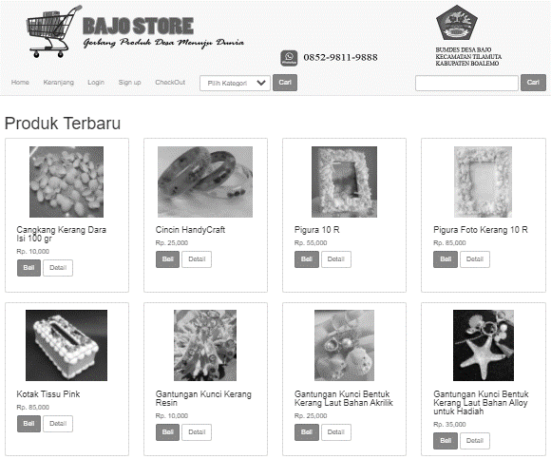
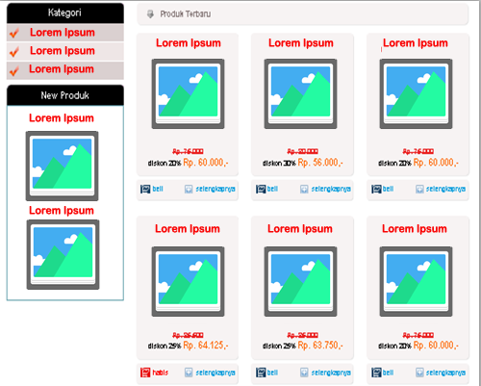
Gambar 4.12 Rancangan Output Halaman Home

Halaman Login
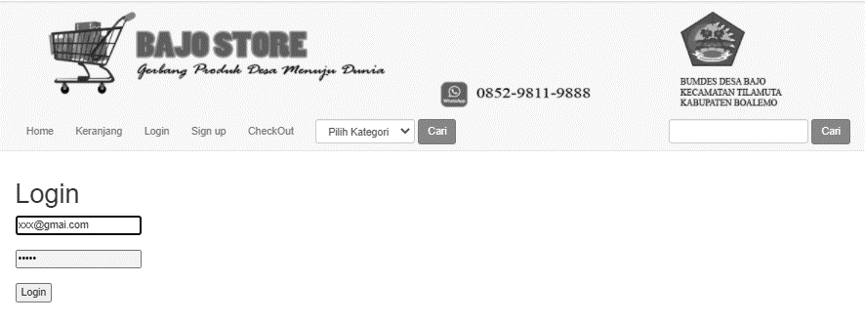
Gambar 4.13 Rancangan Halaman Login

Halaman Pendaftaran
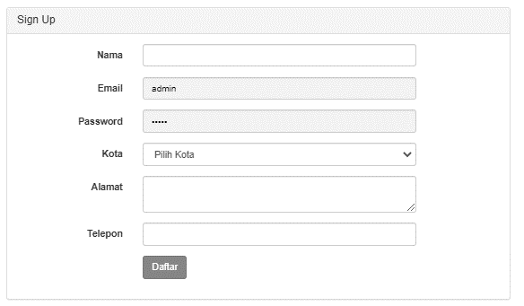
Gambar 4.14 Rancangan halaman pendaftaran

Halaman Keranjang Belanja
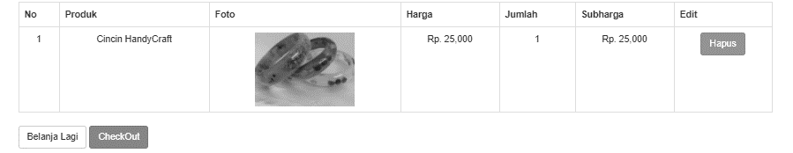
Gambar 4.15 Rancangan Output Keranjang Belanja

Daftar Kategori
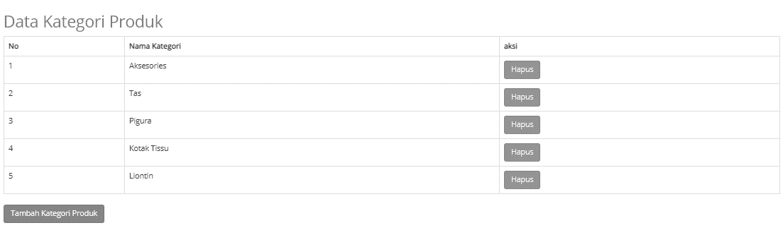
Gambar 4.16 Rancangan Output Daftar Kategori

Daftar Data Produk
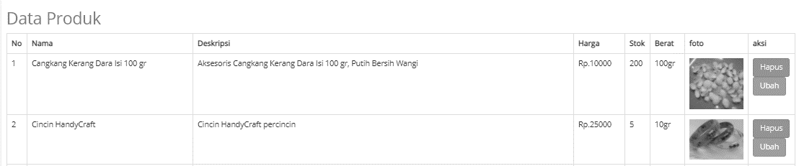
Gambar 4.17 Rancangan Output Daftar Data Produk

Daftar Ongkos Kirim
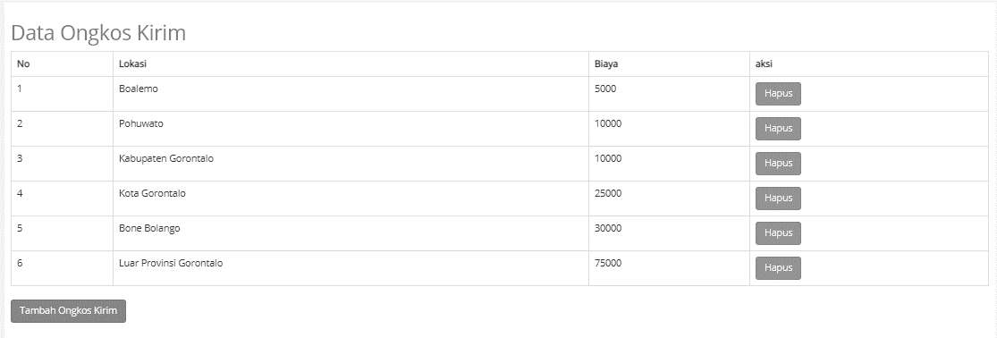
Gambar 4.18 Rancangan Output Daftar Ongkos Kirim

Daftar Pelanggan
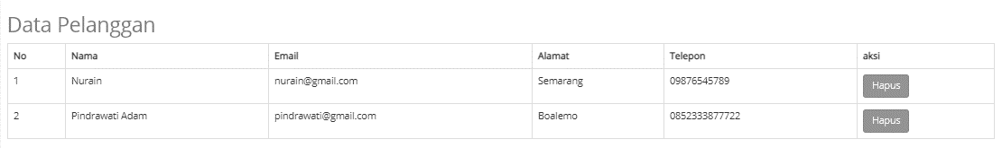
Gambar 4.19 Rancangan Output Daftar Pelanggan

Daftar Pembelian
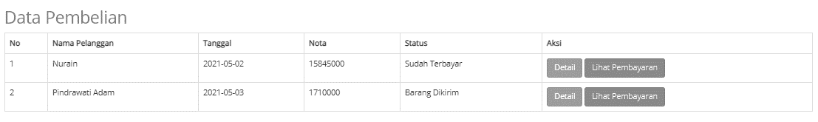
Gambar 4.20 Rancangan Output Pembelian

Laporan
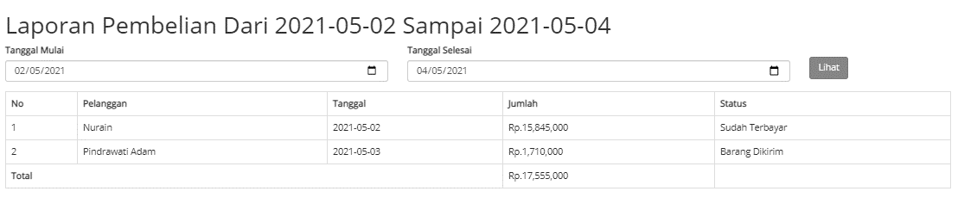
Gambar 4.21 Rancangan Output Laporan

Rancangan Input

Form Login
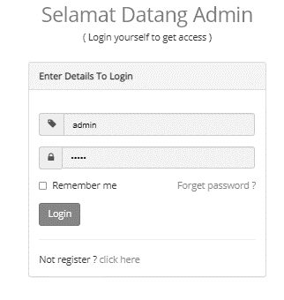
Gambar 4.22 Rancangan Input Form Login

Form Input Data Pelanggan
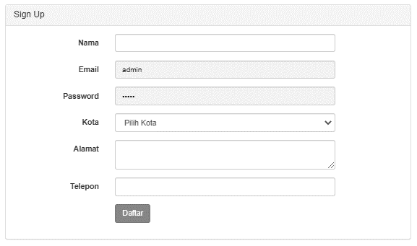
Gambar 4.23 Rancangan Input Form Pelanggan

Form Input Kategori
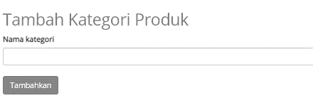
Gambar 4.24 Rancangan Input Form Input Kategori

Form Tambah Produk
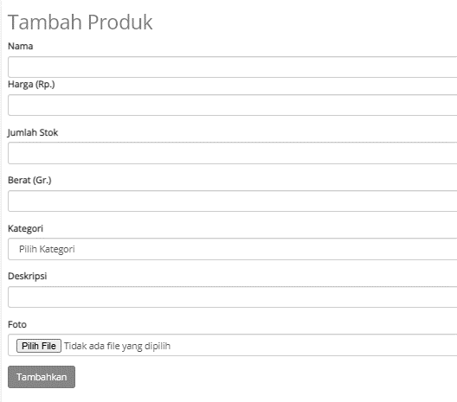
Gambar 4.25 Rancangan Input Form Tambah Produk
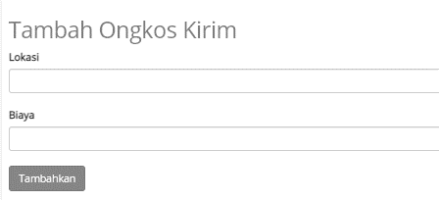
Gambar 4.26 Rancangan Input Form Ongkos Kirim

Form Acc Data Pembayaran
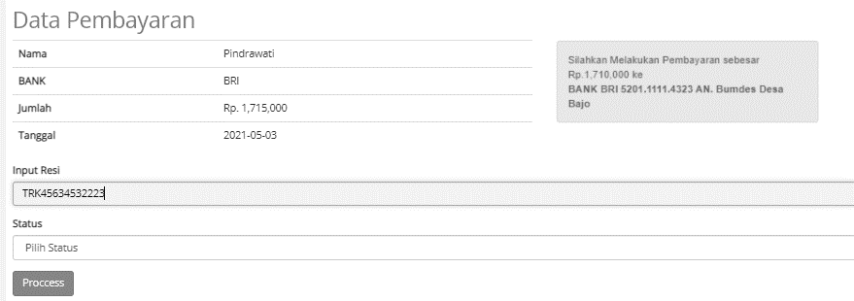
Gambar 4.27 Rancangan Form Acc Data Pembayaran

Rancangan Basis Data

Relasi Tabel
Rancangan basis data merupakan kumpulan dari data yang saling berhubungan satu dengan yang lainnya, sehingga memudahkan untuk mendapatkan suatu informasi dengan akurat. Rancangan database E-Commerce Toko Online Bumdes Desa Bajo secara relasi antara tabel satu dengan tabel lainnya dapat dilihat pada gambar dibawah ini :
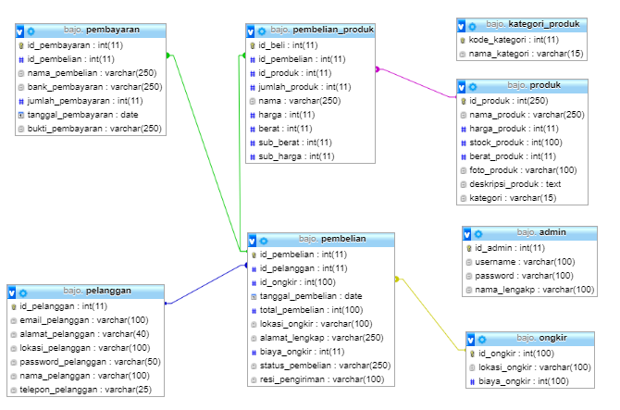
Gambar 4.28 Relasi Antar Tabel

Struktur Tabel
      - Tabel Data User
Tabel 4.1 Tabel Data User
No | Nama Atribut | Type | Lebar | Keterangan
1 | Id_admin | Varchar | 50 | id User
2 | username | Varchar | 50 | Nama User
3 | password | Varchar | 50 | Password User
4 | Nama lengkap | Varchar | 100 | Nama User

      - Tabel Data Kategori
Tabel 4.2 Tabel Data Kategori
No | Nama Atribut | Type | Lebar | Keterangan
1 | Kode_kategori | Int | 5 | Kode Kategori
2 | Nama Kategori | Varchar | 100 | Nama Kategori

      - Tabel Data Ongkos Kirim
Tabel 4.3 Tabel Data Ongkos Kirim
No | Nama Atribut | Type | Lebar | Keterangan
1 | id_ongkir | Int | 5 | ID Ongkir
2 | Lokasi_ongkir | Varchar | 50 | Lokasi Ongkir
3 | Biaya_ongkir | Varchar | 100 | Biaya Ongkir

      - Tabel Data Pelanggan
Tabel 4.4 Tabel Data Pelanggan
No | Nama Atribut | Type | Lebar | Keterangan
1 | id_pelanggan | Int | 5 | ID Pelanggan
2 | Email_Pelanggan | Varchar | 100 | Email Pelanggan
3 | Alamat_pelanggan | Varchar | 100 | Alamat Pelanggan
4 | Lokasi_pelanggan | Varchar | 100 | Lokasi Pelanggan
5 | Password_pelanggan | Varchar | 100 | Password Pelanggan
6 | Nama_pelanggan | Varchar | 100 | Nama Pelanggan
7 | Telpon_pelanggan | int | 12 | Nomor Pelanggan

      - Tabel Data Pembayaran
Tabel 4.5 Tabel Data Pembayaran
No | Nama Atribut | Type | Lebar | Keterangan
1 | id_pembayaran | Int | 5 | ID Pembayaran
2 | Id_pembelian | Varchar | 100 | ID Pembelian
3 | Nama_pembelian | Int | 11 | Nama Pembelian
4 | Bank_pembayaran | Int | 16 | Bank Pembayaran
5 | Jumlah_pembayaran | Int | 16 | Jumlah Bayar
6 | Tanggal_pembayaran | date |  | Tanggal Bayar
7 | Bukti_pembayaran | Varchar | 100 | Bukti Pembayaran

      - Tabel Data Pembelian
Tabel 4.6 Tabel Data Pembelian
No | Nama Atribut | Type | Lebar | Keterangan
1 | id_pembelian | Varchar | 100 | ID Pembelian
2 | Id_pelanggan | Varchar | 50 | ID Pelanggan
3 | Id_ongkir | Varchar | 100 | ID Ongkir
4 | Tanggal_pembelian | date | - | Tanggal Pembelian
5 | Total_pembelian | Int | 100 | Total Pembelian
6 | Lokasi_ongkir | Varchar | 20 | Lokasi Ongkir
7 | Alamat_lengkap | Varchar | 100 | Alamat
8 | Biaya_ongkir | Int | 100 | Biaya Ongkir
9 | Status_pembelian | Varchar | 100 | Status Pembelian
10 | Resi_pengiriman | Varchar | 100 | Resi Pengiriman

      - Tabel Data Produk
Tabel 4.7 Tabel Data Produk
No | Nama Atribut | Type | Lebar | Keterangan
1 | id_produk | Int | 5 | ID Produk
2 | Nama_produk | Varchar | 50 | Nama Produk
3 | Harga_produk | Varchar | 50 | Harga Produk
4 | Stock_produk | Varchar | 50 | Stok Produk
5 | Berat_produk | Varchar | 50 | Berat Produk
6 | Foto_produk | Varchar | 50 | Foto Produk
7 | Deskripsi Produk | Varchar | 100 | Deskripsi
8 | Kategori | Varchar | 50 | Kategori

BAB V

PEMBAHASAN

Hasil Penelitian

Hasil Pengujian Sistem
      - Pengujian White Box
Pengujian white box dilakukan hanya pada class-class utama yaitu class yang sesuai dengan kebutuhan fungsional perangkat lunak. Berikut adalah pengujian white box pada proses pengambilan keputusan :
- Flowgraph Login Admin
- Mulai
- Masukkan User Name
- Masukkan Password
- Jika User Name dan Password salah maka kembali ke input User Name dan Password
- Jika User Name dan Password benar maka tampilkan Menu Utama Admin
- Selesai
Berdasarkan hal tersebut akan dirancang flowgraph dari bagan alir (flowchart) program.
Gambar 5.1 Flowgraph Login Admin
Perhitungan Cyclomatic Complexity dari flowgraph di atas memiliki Region/R = 2
- Menghitung Cyclomatic Complexity dari Egde dan Node
Dengan Rumus : V (G) = (E – N) + 2 ……………… (1)
Dimana : E (Jumlah Edge pada flowgraph) = 8
N (Jumlah Node pada flowgraph) = 8
Penyelesaian : V (G) = (8 – 8) + 2
V (G) = 2
Jadi jumlah path dari flowgraph di atas sebanyak 2 path
- Menghitung Cyclomatic Complexity dari P
Predicate Node ( P ) adalah jumlah titik yang menyatakan logika dalam diagram alir atau jumlah node yang bercabang.
Dengan rumus : V (G) = P + 1 ………………… (2)
Dimana : P = 1
Penyelesaian : V (G) = 1 + 1
V (G) = 2
- Independent path pada flowgraph di atas adalah :
Path 1 = 1 – 2 – 3 – 4 – 5 – 6 – 2 – 3 – 4 – 5 – 7 – 8
Path 2 = 1 – 2 – 3 – 4 – 5 – 7 – 8
Karena hasil yang didapatkan pada rumus 1 dan rumus 2 adalah sama dengan jumlah region, maka dapat diambil kesimpulan bahwa flowgraph Login Admin yang dirancang dapat dikatakan bebas dari kesalahan logika.
      - Pengujian Black Box
Tabel 5.1 Pengujian Black Box
Input/Event | Fungsi | Hasil | Hasil Uji
Klik Menu Home | Menampilkan Halaman Utama | Halaman Utama Tampil | Sesuai
Klik Menu Login | Menampilkan Halaman login konsumen | Halaman Login konsumen Tampil | sesuai
Klik Menu Sing up | Menampilkan Halaman pendaftaran konsumen | Halaman pendaftaran konsumen tampil | Sesuai
Klik beli produk Produk | Produk Ditambahkan Ke keranjang belanja | Produk ditambahkan dikeranjang belanja | Sesuai
Klik Menu Keranjang Belanja | Menampilkan Halaman Keranjang Belanja | Halaman Keranjang Belanja Tampil | Sesuai
Klik Menu Detail | Menampilkan Detail Produk | Detail Produk Tampil | Sesuai
Login Admin Masukkan username dan password salah | Menampilkan Pesan Kesalahan | Menampilkan pesan kesalahan LOGIN GAGAL! | Sesuai
Login Admin Masukkan username dan password Benar | Menampilkan Halaman Beranda Admin | Halaman Beranda Admin Tampil | Sesuai
Login kasir Masukkan username dan password Benar | Menampilkan Halaman Beranda kasir | Halaman Beranda kasir Tampil | Sesuai
Klik Menu Kategori Produk | Menampilkan Data Kategori | Data Kategori Tampil | Sesuai
Klik Menu Data Produk | Menampilkan Data Produk | Data Produk Tampil | Sesuai
Klik Menu Data Pembelian | Menampilkan Data Pembelian | Data Pembelian Tampil | Sesuai
Klik Menu Pengiriman | Menampilkan Data Ongkos Kirim | Data Ongkos Kirim Tampil | Sesuai
Klik Menu Pelanggan | Menampilkan Data Pelanggan | Data Pelanggan | Sesuai
Klik Logout | Keluar dari halaman admin dan kembali ke halaman login | Keluar dari halaman admin dan kembali ke halaman login | Sesuai

Ketika aplikasi dijalankan, maka terlihat bahwa semua pengujian black box yang dihasilkan telah dieksekusi satu kali. Berdasarkan ketentuan tersebut dari segi kelayakan aplikasi, sistem ini telah memenuhi syarat.

Pembahasan Model
Model system yang dirancang dalam penelitian ini digambarkan kedalam bentuk physical system & logical model. Bentuk physical system digambarkan dengan system flowchart, dan logical model digambarkan dengan DAD (data flow diagram).

Deskripsi Kebutuhan Hardware/Software
Penulis dalam mengembangkan Website ini menggunakan bahasa pemrograman PHP (Hypertext Preprocessor) dan Basis Data MySQL.
Pada dasarnya, untuk implementasi system ini membutuhkan beberapa konfigurasi dasar, diantaranya.
- Hardware dan Software
Spesifikasi yang disarankan untuk komputer
- Processor setara Pentium IV 1.8 Ghz atau lebih
- RAM (Memory) 256 MB ataulebih
- HDD 40 GB ataulebih.
- Monitor SVGA dengan Resolusi 1024 X 768
- LAN Card
- Dan Peralatan I/O Lainnya
- Windows XP, Vista atau Windows 7
- Browser Mozilla Firefox, Internet Explorer dan Opera untuk membuka Web
- Brainware
Yaitu sumber daya manusia yang terlibat di dalam mengoperasikan serta mengatur sistem komputer. Sumber daya yang dibutuhkan dengan karakteristik sebagai berikut memiliki kemampuan dasar tentang komputer dan proses yang berlangsung di dalamnya

Langkah Menjalankan Sistem
Untuk menjalankan program cukup dengan mengetikkan alamat website pada tab address.

Tampilan Halaman Beranda
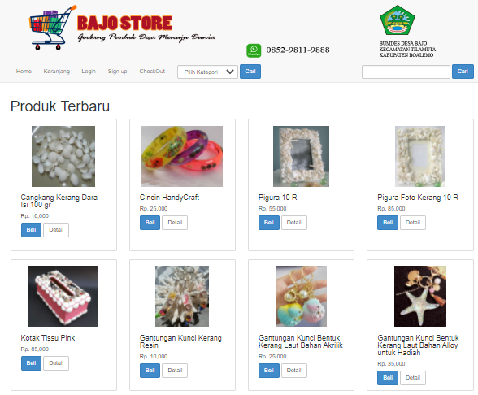
Gambar 5.2 Halaman Beranda
Halaman Beranda merupakan halaman website yang pertama kali akan tampil pada saat user membuka link dari website. Pada halaman beranda terdapat list produk yang ditampilkan, sedangkan bagian sisi atas website terdapat header Pada halaman beranda juga terdapat menu Top yang terdiri Home, keranjang, login, sign Up, check Out dan kategori produk serta terdapat menu pencarian disudut kiri atas.

Tampilan Halaman Admin
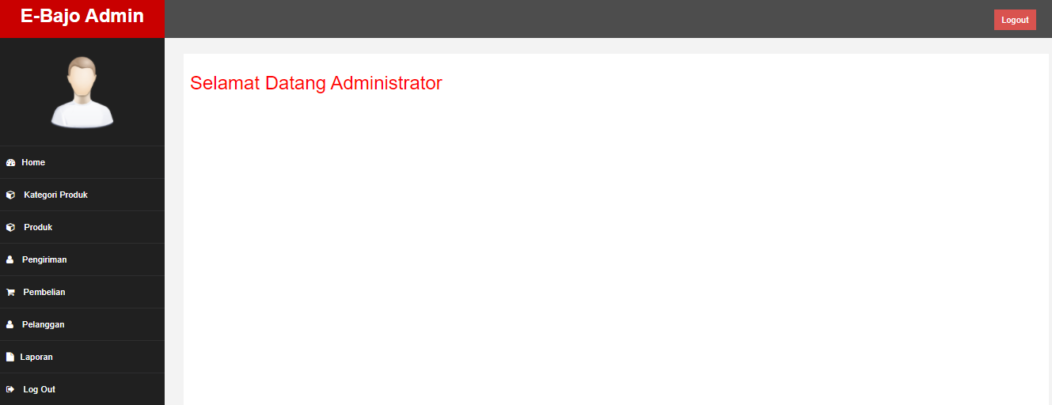
Gambar 5.3 Halaman Beranda Admin
Halaman Beranda Administrator akan ditampilkan ketika user masuk dengan menggunakan level admin. Pada Halaman beranda admin terdapat menu Home, Kategori, Data Produk, data Pengiriman, Pembelian, Pelanggan, Laporan Transaksi, dan Logout. Setiap Menu memiliki fungsi untuk mengatur sistem sesuai dengan kegunaan menu tersebut.

Langkah Melakukan Transaksi Pembelian
Untuk melakukan transaksi pembelian pada Toko Online Bumdes Bajo maka user dapat menggunakan Domain link toko untuk mengakses website apabila website telah dipublish ke internet. Berikut tampilan Domain website yang menggunakan server localhost :
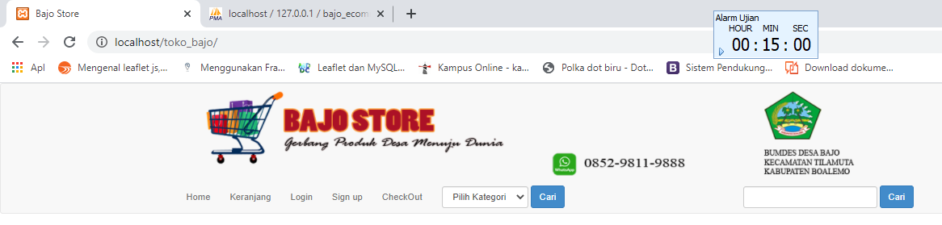

Gambar 5.4 Tampilan Domain Website
Setelah website menampilkan halaman beranda, maka user selaku konsumen dapat melakukan transaksi pembelian dengan memilih produk yang ingin dibeli pada halaman beranda :
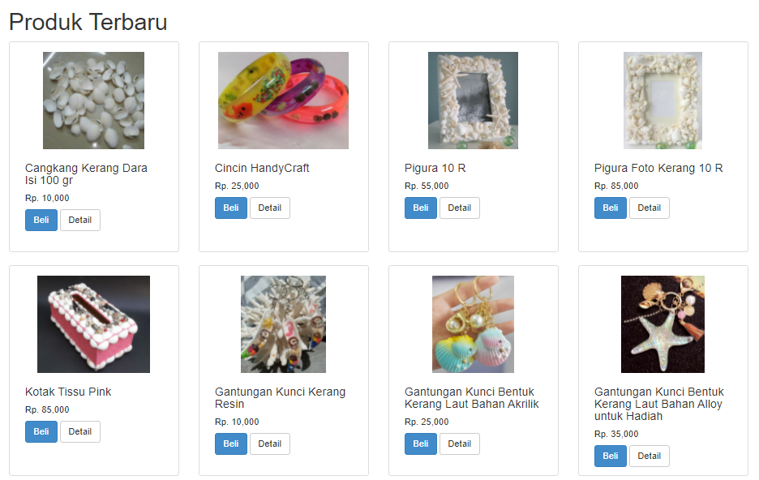
Gambar 5.5 List Produk
Pada Halaman List Produk Teradapat informasi dari Produk Berupa, Nama Produk, Harga Jual serta terdapat tombol beli dan Detail. Bagi user atau konsumen yang ingin melihat data produk secara detail maka user dapat klik menu Detail :
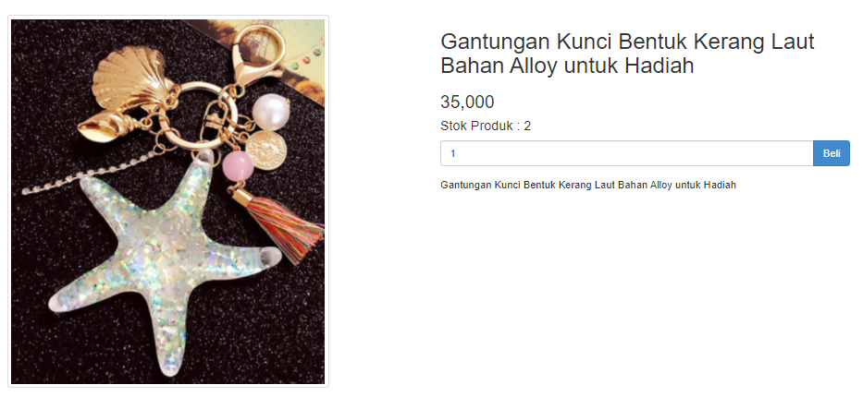
Gambar 5.6 Detail Produk
Pada Halaman detail Produk terdapat informasi tambahan mengenai produk yang dijual berupa stock, bahan, warna, ukuran serta informasi lainnya mengenai produk tersebut.
Untuk melakukan pembelian produk maka user klik produk yang ingin dibeli kemudian tambahkan jumlah produk yang akan dibeli. Daftar belanjaan akan disimpan kedalam keranjang belanja sampai konsumen menyelesaikan belanja.
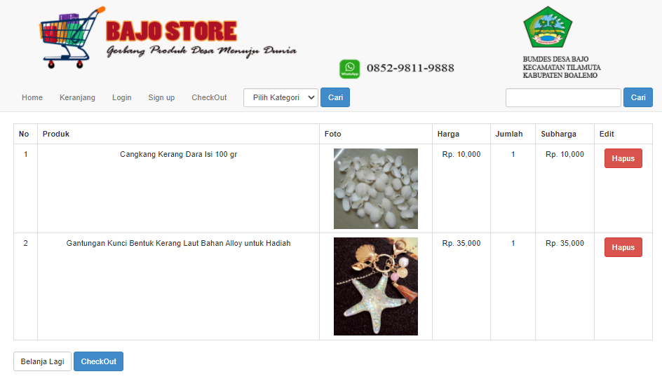
Gambar 5.7 Daftar Belanja Konsumen
Setelah Konsumen selesai berbelanja maka user dapat mengklik menu Check Out yang terdapat di keranjang belanja. Konsumen akan diarahkan untuk mengisi informasi data pembeli, untuk pembeli lama tidak perlu lagi mengisi data baru sehingga konsumen lama bias langsung memilih menu login dengan mengisi email dan password yang dimiliki.
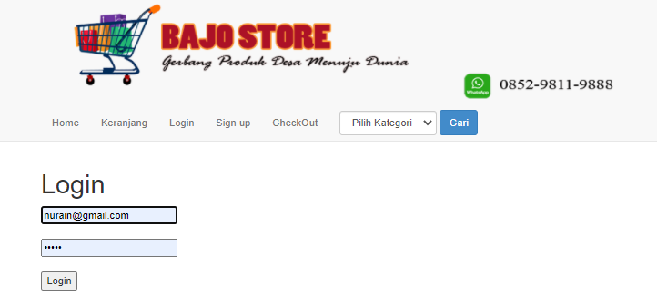
Gambar 5.8 Form Kustomer Lama
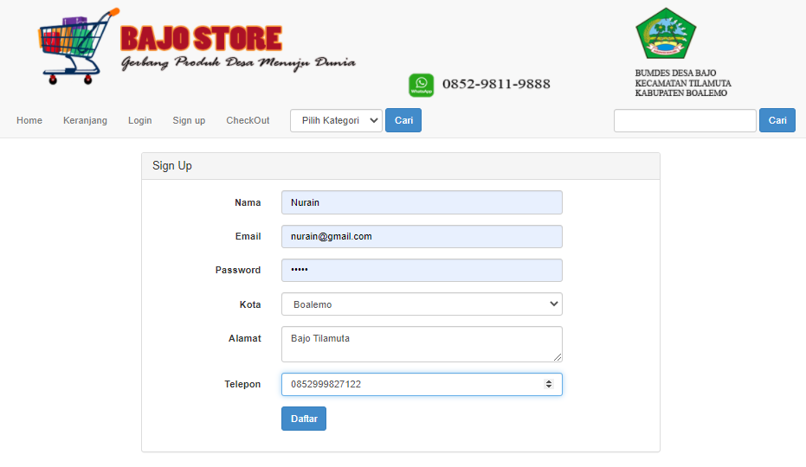
Gambar 5.9 Form Kustomer Baru
Setelah Mengisi Formulir Data Informasi Kostumer, Maka informasi pembelian akan ditampilkan serta no rekening pembayaran akan dikirimkan. Jika kostumer telah melakukan pembayaran maka kasir atau admin akan menyetujui pembelian dan akan mengirimkan pesanan kealamat pembeli.
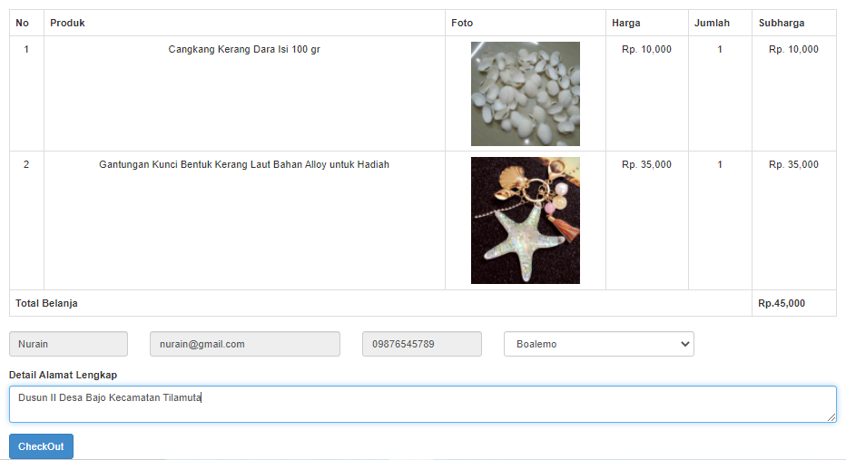

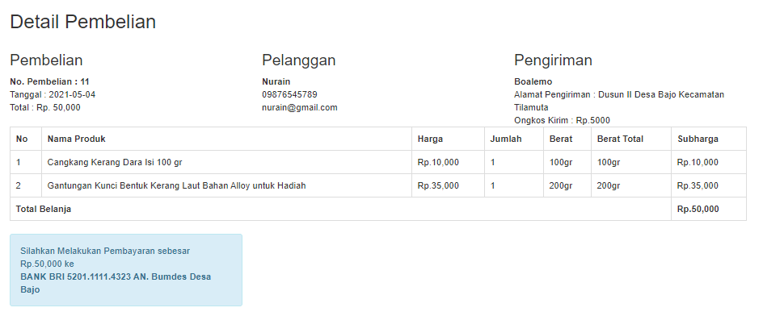
Gambar 5.10 Data Pesanan
Bagi Kustomer riwayat belanja akan dicatat pada akun yang digunakan login, berikut tampilan riwayat belanja dari kustumer
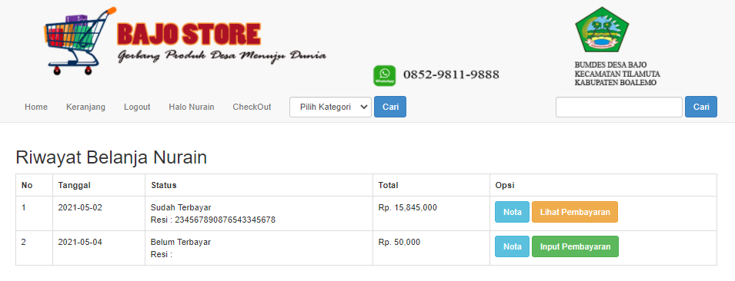
Gambar 5.11 Riwayat Belanja

BAB VI

PENUTUP

Kesimpulan
Berdasarkan hasil penelitian dan pembahasan yang telah diuraikan maka dapat diambil suatu kesimpulan sebagai berikut :
- Sistem Informasi Penjualan yang telah dibuat dapat dirancang sehingga nantinya dapat memudahkan pemasaran dan promosi produk Desa Bajo kepada masyarakat luas.
- Berdasarkan hasil pengujian perangkat lunak yang telah dilakukan maka, system dikatakan sudah bebas dari kesalahan logika, karena Cyclomatic Complexity, Region dan Independent Path adalah sama (masing-masing bernilai total = 2), maka dapat disimpulkan bahwa perangkat lunak yang dirancang sudah bebas dari kesalahan logika sehingga dapat diimplementasikan pada bumdes desa Bajo dalam membantu promosi dan pemasaran produk lokal desa Bajo.

Saran
Berdasarkan kesimpulan tersebut di atas, maka penulis memberikan saran yang dapat dijadikan pertimbangan atau masukan pada Toko Bumdes Desa Bajo yaitu dengan diterapkan sistem penjualan online pada aplikasi perangkat lunak yang telah penulis buat, maka penulis menyarankan agar aplikasi perangkat lunak tersebut dapat digunakan dalam proses pemasaran dan promosi pada Toko bumdes Desa Bajo serta dapat memudahkan pihak konsumen bisa memesan atapun membeli kapanpun dan dimanapun berada.

DAFTAR PUSTAKA
[1] I. U. W. Rulia Puji Hastanti, Bambang Eka Purnama, “Sistem Penjualan Berbasis Web (E-Commerce) Pada Tata Distro Kabupaten Pacitan,” J. Bianglala Inform., vol. 3, no. 2, pp. 1–9, 2015.
[2] W. Indrajani, “Analisis dan Perancangan Sistem Penjualan Berbasis Web pada PT. Sarang Imitasi,” Semin. Nas. Teknol., no. November, pp. 1–9, 2007.
[3] H. Umi Salamah, “Sistem Informasi Penjualan Barang Berbasis Web Pada Percetakan Rahayu Bekasi,” J. Penelit. Ilmu Komputer, Sist. Embed. Log., vol. 6, no. 1, pp. 61–74, 2018.
[4] H. Harmianto, A. Fuad, and A. Khairan, “Sistem Informasi Penjualan Online Berbasis Web Untuk Kemudahan Penjualan Barang Di Kota Ternate,” JIKO (Jurnal Inform. dan Komputer), vol. 2, no. 2, pp. 85–91, 2018.
[5] Jogiyanto, Analisis Dan Desain Sistem Informasi : Pendekatan Terstruktur Teori dan Praktek Aplikasi Bisnis. Yogyakarta: Andi, 2017.
[6] A. Kristanto, Perancangan Sistem Informasi dan Aplikasinya, Edisi Revi. Yogyakarta: Gava Media, 2018.
[7] H. I. P. Betha Sidik, Pemrograman Web Dengan HTML. Bandung: Informatika, 2014.
[8] Y. Utama, “Sistem Informasi Berbasis Web Jurusan Sistem Informasi Fakultas Ilmu Komputer Universitas Sriwijaya,” J. Sist. Inf., vol. 3, no. 2, pp. 359–370, 2011.
[9] S. S. Himawan, Asep Saefullah, “Analisa dan PerancanganSistem Informasi Penjualan Online (E-Commerce) pada CV Selaras Batik Menggunakan Analisis Deskriptif,” Sci. J. Informatics, vol. 1, no. 1, pp. 53–64, 2014.
[10] Madcoms, Pemrograman PHP dan MySql untuk Pemula. Yogyakarta: Andi, 2016.
[11] R. S. Pressman, Rekayasa Perangkat Lunak : Pendekatan Praktis (Buku 1). Yogyakarta: Andi Offset, 2002.

RIWAYAT HIDUP


NURAIN C. IDING
Lahir di Tilamuta, Kecamatan Tilamuta, Kabupaten Boalemo, Provinsi Gorontalo, pada tanggal 19 Januari 1999. Beragama Islam, Anak pertama dari 4 (empat) bersaudara dari pasangan Bapak Ruswin C. Iding dan Merli S. Tendong

RIWAYAT PENDIDIKAN
- Pendidikan Dasar
- Sekolah Dasar (SD) : Sekolah Dasar Negeri 10 Tilamuta Kecamatan Tilamuta Kabupaten Boalemo pada Tahun 2011. Status Tamat Berijazah.
- Pendidikan Menengah
- MTs : Madrasah Tsanawiyah Al-Khairaat Tilamuta, Kecamatan Tilamuta Kabupaten Boalemo pada Tahun 2014. Status Tamat Berijazah.
- SMA : Sekolah Menengah Atas Negeri 1 Tilamuta, Jurusan Ilmu Pengetahuan Sosial Kecamatan Tilamuta Kabupaten Boalemo pada Tahun 2017. Status Tamat Berijazah.
- Pendidikan Tinggi
- Tahun 2017, mendaftar dan diterima menjadi Mahasiswa Program Sarjana Strata Satu (S1) Jurusan Teknik Informatika di Fakultas Ilmu Komputer Universitas Ichsan Gorontalo.

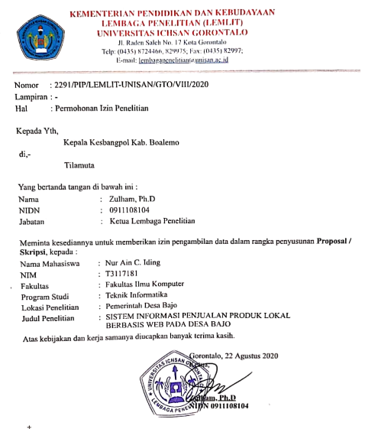

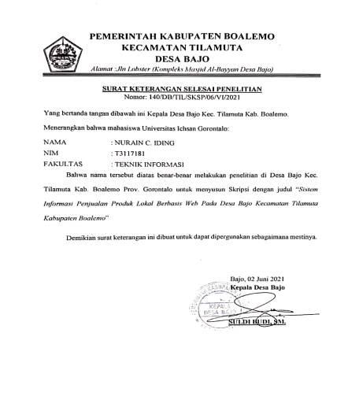
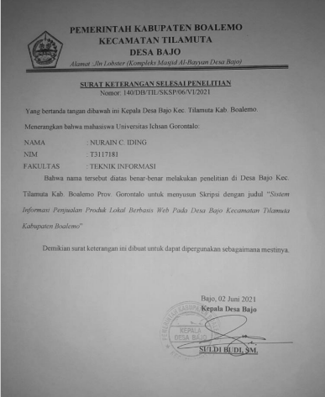

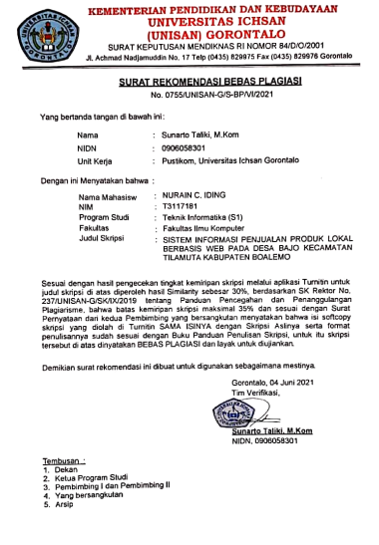

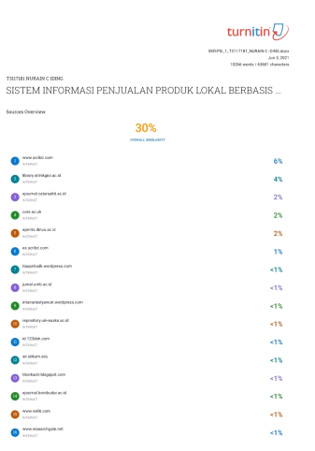

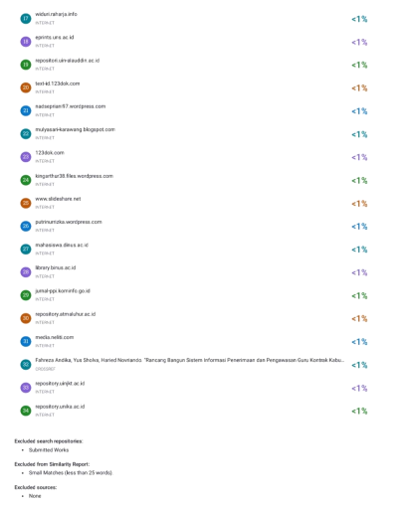

Lsiting Program

<?php
session_start();
include 'admin/koneksi.php';

if (!isset($_SESSION["pelanggan"]) or empty($_SESSION["pelanggan"])) {
echo "<script>alert('Silahkan Login Terlebih dahulu');</script>";
echo "<script>location='login.php';</script>";
exit();
}

// Mendapat idpembelian dari url
$idpembeli = $_GET["id"];
$ambil = $koneksi->query("SELECT * FROM pembelian Where id_pembelian= '$idpembeli' ");
$detpembelian = $ambil->fetch_assoc();

// mendapatkan id pelanggan dan pembeli
$id_pelbeli = $detpembelian["id_pelanggan"];
$id_pellogin = $_SESSION["pelanggan"]["id_pelanggan"];
if ($id_pellogin !== $id_pelbeli) {
echo "<script>alert('Jangan mencoba aneh aneh');</script>";
echo "<script>location='riwayat.php';</script>";
exit();
}
?>
<!DOCTYPE html>
<html lang="en">

<head>
<meta charset="UTF-8">
<meta name="viewport" content="width=device-width, initial-scale=1.0">
<meta http-equiv="X-UA-Compatible" content="ie=edge">
<title>Pembayaran</title>
<link rel="stylesheet" href="admin/assets/css/bootstrap.css">
</head>

<body>
<?php include 'header.php'; ?>

<div class="container">
<h2>Konfirmasi Pembayaran</h2>
<p>Kirim Bukti Pembayaran Anda disini</p>
<div class="alert alert-info">
Total Tagihan Anda <strong>Rp. <?php echo number_format($detpembelian["total_pembelian"]); ?></strong>
</div>

<form method="post" enctype="multipart/form-data">
<div class="form-group">
<label>Nama Penyetor</label>
<input type="text" name="nama" class="form-control">
</div>
<div class="form-group">
<label>BANK</label>
<input type="text" name="bank" class="form-control">
</div>
<div class="form-group">
<label>Jumlah</label>
<input type="number" name="jumlah" class="form-control" min="1">
</div>
<div class="form-group">
<label>Foto Bukti</label>
<input type="file" name="bukti" class="form-control">
<p class="text-danger">Foto Bukti JPG, dengan Maksimal ukuran 2Mb</p>
</div>
<button class="btn btn-primary" name="kirim">Kirim</button>
</form>
</div>

<?php
if (isset($_POST["kirim"])) {
$namabukti = $_FILES["bukti"]["name"];
$lokasibukti = $_FILES["bukti"]["tmp_name"];
$namafix = date("YmdHis") . $namabukti;
move_uploaded_file($lokasibukti, "bukti_pembayaran/$namafix");
$nama = $_POST["nama"];
$bank = $_POST["bank"];
$jumlah = $_POST["jumlah"];
$tanggal = date("Y-m-d");

//Menyimpan data pembayaran
$koneksi->query("INSERT INTO pembayaran(id_pembelian, nama_pembelian, bank_pembayaran, jumlah_pembayaran, tanggal_pembayaran, bukti_pembayaran) VALUES ('$idpembeli', '$nama', '$bank', '$jumlah', '$tanggal', '$namafix') ");

// Update Data pembelian dari pending ke selesai
$koneksi->query("UPDATE pembelian SET status_pembelian='Sudah Terbayar' WHERE id_pembelian='$idpembeli'");
echo "<script>alert('Pembayaran Sukses');</script>";
echo "<script>location='riwayat.php';</script>";
}
?>
</body>

</html>

<?php
session_start();
include 'admin/koneksi.php';

if (empty($_SESSION["keranjang"]) or !isset($_SESSION["keranjang"])) {
echo "<script>alert('Keranjang Masih Kosong');</script>";
echo "<script>location='index.php';</script>";
}
?>

<!DOCTYPE html>
<html>

<head>
<meta charset="utf-8">
<title>Keranjang Belanja</title>
<link rel="stylesheet" href="admin/assets/css/bootstrap.css">
</head>

<body>
<?php include 'header.php'; ?>

<section class="konten">
<div class="container">
<table class="table table-bordered">
<thead>
<tr>
<th>No</th>
<th>Produk</th>
<th>Foto</th>
<th>Harga</th>
<th>Jumlah</th>
<th>Subharga</th>
<th>Edit</th>
</tr>
</thead>

<tbody>
<?php $num = 1; ?>
<?php foreach ($_SESSION["keranjang"] as $id_produk => $jumlah) : ?>
<?php
$ambil = $koneksi->query("SELECT * FROM produk WHERE id_produk='$id_produk'");
$pecah = $ambil->fetch_assoc();
$subharga = ($pecah["harga_produk"] * $jumlah);
?>
<tr align="center">
<td><?php echo $num; ?></td>
<td><?php echo $pecah["nama_produk"]; ?></td>
<td align="center">
<img src="foto_produk/<?php echo $pecah['foto_produk']; ?>" width="150">
</td>
<td>Rp. <?php echo number_format($pecah["harga_produk"]); ?></td>
<td><?php echo $jumlah; ?></td>
<td>Rp. <?php echo number_format($subharga); ?></td>
<td>
<a href="hapus_keranjang.php?id=<?php echo $id_produk; ?>" class="btn btn-danger">Hapus</a>
</td>
</tr>
<?php $num++; ?>
<?php endforeach ?>
</tbody>
</table>
<a href="index.php" class="btn btn-default">Belanja Lagi</a>
<a href="checkout.php" class="btn btn-primary">CheckOut</a>
</div>
</section>

</body>

</html>

